 

**ПЛАН ДЕЙСТВИЙ ПО УСТОЙЧИВОМУ**

**ЭНЕРГЕТИЧЕСКОМУ РАЗВИТИЮ И КЛИМАТУ КЛИЧЕВСКОГО РАЙОНА**

Заказчик: Кличевский районный исполнительный комитет

Исполнитель: МОО «Экопартнерство»

|  |  |  |
| --- | --- | --- |
| EU4Energy |  | ПДУЭРК составлен в рамках проекта «Поддержка инициативы Соглашение мэров в Беларуси», который финансируется Европейским союзом в рамках инициативы EU4Energy.  Точка зрения, отраженная в данном документе, может не совпадать с точкой зрения Европейского союза. |

Кличев 2018

**Содержание**

Введение 4

1. Общая характеристика Кличевского района 5

1.1. Географическая характеристика 5

1.2. Население 6

1.3. Экономика 6

1.3.1. Сельское хозяйство 6

1.3.2. Промышленность 7

1.3.3. Строительство 7

1.3.4. Лесное хозяйство 7

1.3.5. Торговля 8

1.3.6. Бытовое обслуживание 8

1.3.7. Здравоохранение 8

1.3.8. Транспорт 9

1.3.9. Бюджет 9

2. Производство и потребление энергии 10

2.1. Выбор базового года 10

2.2. Потребление топливно-энергетических ресурсов 10

2.2.1. Суммарное потребление ТЭР 10

2.2.2. Котельно-печное топливо 14

2.2.3. Тепловая энергия 16

2.2.4. Электрическая энергия 17

2.2.5. Транспорт 19

3. Выбросы парниковых газов 21

3.1. Определение коэффициентов для расчета выбросов СО2 от использования ТЭР 21

3.2. Муниципальный сектор 22

3.3. Жилой сектор 23

3.4. Третичный сектор 24

3.5. Транспорт 25

3.6. Структура выбросов по видам ТЭР и динамика выбросов 26

3.7. Определение целей в области сокращения выбросов парниковых газов 27

4. Мероприятия по сокращению выбросов СО2 28

4.1. Повышение термического сопротивления ограждающих конструкций зданий и сооружений 33

4.1.1. Ограждающие конструкции 33

4.1.2. Окна 33

4.2. Модернизация и реконструкция теплотрасс с использованием предварительно изолированных труб 33

4.3. Внедрение частотного регулирования на насосном оборудовании 34

4.4. Замена насосного оборудования 35

4.5. Модернизация общественного освещения 35

4.5.1. Светодиоды 35

4.5.2. ДНаТ 36

4.6. Внедрение автоматики управления освещением 37

4.6.1. АСУ ТП наружного освещения 37

4.6.2. Автоматическое управление освещением в общественных местах зданий и сооружений 38

4.7. Оптимизация схем теплоснабжения 39

4.8. Переход на использование топливной щепы вместо природного газа……………………………………………………………………………..39

4.9. Повышение эффективности работы котельного оборудования………………………………………………………………….39

Выводы по сокращению выбросов парниковых газов 40

Оценка уязвимости Кличевского района к 41

изменениям климата. Стратегические направления и 41

мероприятия по адаптации к изменениям климата 41

на локальном уровне 41

5. Кличевский район: особенности развития территории и изменения климата на местном уровне 44

5.1. Формирование территории 44

5.2. Географическое положение 45

5.3. Природные ресурсы 46

5.4. Воздействие изменения климата на территории Беларуси 53

6. Изменения климата и воздействие на территорию Кличевского района 58

6.1. Климат Кличевского района 58

6.2. Текущие тенденции изменения климата по оценке специалистов и местных жителей 58

6.3. Ожидаемые изменения и воздействие на хозяйство 61

6.4. Мероприятия по адаптации к изменениям климата в Кличевском районе…….……………………………………………………………………63

Выводы по адаптации к изменению климата 80

Список использованных источников информации 81

# Введение

Данный План действий по устойчивому энергетическому развитию и климату Кличевского района (далее - ПДУЭРК) разработан Кличевским рай-исполкомом в сотрудничестве с МОО «Экопартнерство» в рамках выполнения обязательств района в рамках Соглашения мэров по климату и энергии. Сотрудничество для разработки ПДУЭРК стало возможным благодаря проекту международной технической помощи «Поддержка инициативы «Соглашение мэров» в Беларуси», который финансируется Европейским союзом в рамках инициативы EU4Energy. При составлении кадастра выбросов парниковых газов и мероприятий по сокращению выбросов парниковых газов и адаптации к изменению климата привлекались эксперты МОО "Экопартнерство", ассоциации «Энергоэффективные города Украины» и Клического района.

Содержание документа является предметом ответственности авторов и может не совпадать с точкой зрения Европейского союза.

# Общая характеристика Кличевского района

## Географическая характеристика

Кличевский район был образован 17 июля 1924 года. 25 декабря 1962 года упразднен, восстановлен 6 января 1965 года.

Территория района расположена в юго-западной части Могилевской области, граничит с Минской областью (Березинский район), Белыничским, Могилевским, Быховским, Кировский, Бобруйским и Осиповичским районами. Географические характеристики района представлены на рисунках 1.1-1.3.

|  |  |
| --- | --- |
| Рисунок .1 – Расположение Кличевского района на территории Беларусь | Рисунок 1. – Схема Кличевского района |
| Рисунок 1. – Аэрофотосьемка Кличевского района | |

С 2010 года административно район делится на город Кличев и 7 сельсоветов: Бацевичский, Гончанский, Долговский, Колбчанский, Несятский, Октябрьский, Потокский.

Площадь района составляет 1800 км². Основные реки – [Березина](https://ru.wikipedia.org/wiki/%D0%91%D0%B5%D1%80%D0%B5%D0%B7%D0%B8%D0%BD%D0%B0_(%D0%BD%D0%B8%D0%B6%D0%BD%D0%B8%D0%B9_%D0%BF%D1%80%D0%B8%D1%82%D0%BE%D0%BA_%D0%94%D0%BD%D0%B5%D0%BF%D1%80%D0%B0)), Ольса с притоками Несета (с Городеченкой и Турчанкой), Тереболь, Сушенка, Гончанка, Суша (с Пересопенкой) и Костричка, а также Друть с притоком Довжанкой.

## Население

По состоянию на 1 января 2016 года население района составляло 15 148 человек, в том числе города Кличев – 7 423 человек. Сведения о динамике численности населения за период 2010-2016 годы представлены в таблице 1.1.

Таблица .1 – Динамика численности населения Кличевского района, чел.

|  |  |  |  |  |  |  |  |
| --- | --- | --- | --- | --- | --- | --- | --- |
| **Регион/год** | **2010** | **2011** | **2012** | **2013** | **2014** | **2015** | **2016** |
| Клический район | 17 094 | 16 618 | 16 176 | 15 870 | 15 638 | 15 395 | 15 148 |
| в т.ч. г. Кличев | 7 692 | 7 478 | 7 333 | 7 348 | 7 423 | 7 407 | 7 423 |

Численность населения района за рассматриваемый период уменьшилась на 11,4%, при этом численность городского населения снизилась меньше – на 3,5%.

## Экономика

### Сельское хозяйство

Ведущая роль в экономике района принадлежит сельскому хозяйству. Сельское хозяйство района специализируется на молочно-мясном животноводстве, выращивании зерновых культур.

В аграрном секторе работают 4 сельскохозяйственных производственных кооперативов, 3 унитарных коммунальных сельскохозяйственных предприятия, 2 коммунальные сельскохозяйственные унитарные предприятия, а также предприятия, обслуживающие сельское хозяйство: ОАО «Кличеврайагропромтехснаб», ОАО «ПМК-89 Водстрой», ВСУ «Кличевская районная ветеринарная станция», Кличевская районная государственная инспекция по семеноводству, карантину и защите растений, РУСП “Кличевская районная племенная станция”.

Общая площадь земель в сельскохозяйственных организациях района составила 51787 гектаров, сельскохозяйственных угодий – 42856 гектара, в том числе пахотных земель – 28682 гектаров, луговых угодий – 14114 га, из них улучшенных – 9178 га. Балл плодородия почв: пахотных – 29,9; луговых (улучшенных) – 26,7, всего сельскохозяйственных угодий – 27,2.

На 01.01.2016 года в сельскохозяйственных организациях района находится 30061 голова крупного рогатого скота, 2517 – свиней.   Машинотракторный парк хозяйства района насчитывает: 208 тракторов, 59 зерноуборочных комбайнов, 34 кормоуборочных комбайна. В сельском хозяйстве района занято 1451 человек.

Основным направлением сельскохозяйственной деятельности является производство мяса, молока и зерна.

### Промышленность

Промышленный комплекс района представлен двумя промышленными предприятиями:

– открытое акционерное общество «Кличевские Бытуслуги»;

– унитарное коммунальное предприятие «Жилкомхоз».

Основу промышленного потенциала региона составляет унитарное коммунальное предприятие «Жилкомхоз», (удельный вес в общем объеме производства продукции составляет 88,6 процента). Важнейшие виды продукции – отпуск теплоэнергии, сбор, очистка и распределение воды.

### Строительство

На территории района в сфере строительства работают: ГУКДСП «Кличевская ПМК-258», филиал КУП «Могилевоблдорстрой» ДРСУ-126, ОАО «ПМК-89 Водстрой».

### Лесное хозяйство

Лесной хозяйство представлено Государственным лесохозяйственным учреждением «Кличевский лесхоз». Сведения о лесничествах представлены в таблице 1.2.

Таблица 1.2 – Сведения о лесничествах Кличевского лесхоза

| Название лесничества | Лесной фонд, га | в т.ч. площадь покрытая лесом | |
| --- | --- | --- | --- |
| га | % |
| Бацевичское | 7559.5 | 6690,7 | 88,5 |
| Биордовское | 9503 | 8895,5 | 93,6 |
| Вирковское | 10550,9 | 9117,6 | 86,4 |
| Гончанское | 12714,6 | 11275,5 | 88,7 |
| Запольское | 8009,2 | 6729,5 | 84,0 |
| Долговское опытно-производственное | 17738,9 | 16077,2 | 90,6 |
| Кличевское | 10 817,1 | 9812,8 | 90,7 |
| Колбчанское | 9451,9 | 8885,7 | 94,0 |
| Потокское | 8053,2 | 7448 | 92,5 |
| Усакинское | 14 075,8 | 12672,8 | 90,0 |
| Мастерский погрузочно-разгрузочный участок "Воничи" | - | - | - |
| Лесопункт | - | - | - |

### Торговля

По состоянию на 01.01.2016 торговую сеть объектов торговли района представляют 122 торговых объекта торговой площадью 8047,8 кв. м. (53 магазина Кличевского райпо (43,5 % от общего количества магазинов), 7 магазинов ведомственной подчиненности, 62 торговых объектов — субъектов малого и среднего бизнеса). Общественное питание насчитывает 32 предприятия. На территори­и города ежедневно функционирует смешанный рынок Кличевского райпо.

Сельское население района обслуживают 4 автомагазина Кличевского райпо (92 населенных пункта с численностью населения 1335 чел.).

На долю потребительской кооперации приходится 50,0 процента всего товарооборота района. В системе райпо работает 350 человек. Торговое обслуживание населения осуществляют 53 магазина. 64,2 процента магазинов работают по методу самообслуживания. Жителей малочисленных населённых пунктов обслуживают четыре автомагазина.

Общественное питание представлено 19 предприятиями с общим количеством посадочных мест 426.

### Бытовое обслуживание

Основным, специализированным предприятием, оказывающим бытовые услуги населению района, является ОАО «Кличевские Бытуслуги», которое состоит из 9 структурных подразделений: 1 комплексно-приемный пункт в городе и 8 сельских комплексно-приемных пунктов.

В ОАО «Кличевские Бытуслуги» оказываются услуги парикмахерской, индивидуального пошива и ремонта одежды, пошива трикотажных изделий, пошива и ремонта обуви, ритуальные, проката. Принимаются заказы на услуги химической чистки, прачечной и ремонту бытовой техники. Комплексно-приемные пункты осуществляют прием заказов в сельских населенных пунктах района, ряд услуг выполняется непосредственно на местах.

Кроме ОАО «Кличевские Бытуслуги» бытовые услуги населению оказывают Кличевское районное потребительское общество и индивидуальные предприниматели. Предоставляются следующие: ремонт обуви, ремонт теле- и радиоаппаратуры, услуги парикмахерских, фотоуслуги, ремонт бытовых машин и приборов, ремонт мебели, ритуальные услуги и изготовление памятников, услуги шиномонтажа, услуги проката, отжиму сока.

### Здравоохранение

Медицинское обслуживание населения Кличевского района осуществляется УЗ «Кличевская ЦРБ» на 102 коек, поликлиникой на 250 посещений в смену, Бацевичской амбулаторией врача общей практики на 50 посещений в смену, 15-ю фельдшерско-акушерскими пунктами, Долговской и Ореховской ВА по 50 посещений в смену.

В системе здравоохранения района работает 33 врача, 181 чел. средних и 164 чел. младшего и прочего медперсонала.

### Транспорт

Транспортное обслуживание района осуществляется автопарками соседних регионов и Кличевским филиалом «Автопарк №16» ОАО «Могилевоблавтотранс».

Виды деятельности Кличевского филиала «Автопарк №16»:

* пассажирские перевозки;
* организация транспортного процесса на всех видах перевозок в соответствии с действующими нормативами, графиками;
* организация и осуществление технического обслуживания и ремонта подвижного состава, содержание в технически исправном состоянии транспортных средств, оборудования, зданий, сооружений, находящихся на балансе, а также закрепленных за филиалом;
* ремонт и техническое обслуживание транспортных средств других субъектов хозяйствования и физических лиц.

Численность подвижного состава - 26 ед.

Численность работников филиала составляет 48 чел.

Филиал осуществляет городские, пригородные, междугородние, заказные виды перевозок.

### Бюджет

Объем доходов бюджета Кличевского района в 2017 году составил 29 607 596,06 белорусских рубля, расходы – 28 575 493,90 рублей. Бюджет был исполнен с профицитом в сумме 1 032 102,16 рубля.

# Производство и потребление энергии

## Выбор базового года

Источником информации для анализа потребления энергии и последующего расчета выбросов СО2 стали формы государственной статистической отчетности «Отчет о расходе топливно-энергетических ресурсов» (форма 12-ТЭК) и «Отчет об остатках, поступлении и расходе топлива» (форма 4-ТЭК топливо). Данные формы были утверждены постановлениями Национального статистического комитета Республики Беларусь от 01 июля 2011 г. №133 и от 30 октября 2009 г. №250 соответственно.

Таким образом, данные по потреблению ТЭР в районе можно собрать и верифицировать, начиная с 2010 года. Для 2010 года был собран максимально полный набор исходных данных. Данный год является сопоставимым с текущим временем с точки зрения экономической ситуации, поэтому он был выбран в качестве базового года и будет являться ориентиром для сравнения.

## Потребление топливно-энергетических ресурсов

### Суммарное потребление ТЭР

В Кличевском районе используются следующие виды ТЭР:

* электроэнергия;
* бензины автомобильные;
* керосины;
* топливо дизельное;
* топливо печное бытовое;
* мазут топочный;
* биотопливо;
* газ горючий природный;
* газ сжиженный;
* уголь и продукты переработки угля;
* торф кусковой;
* брикеты топливные;
* дрова для отопления;
* топливная щепа;
* прочие виды топлива.

Тепловая энергия для централизованного теплоснабжения производится котельной предприятия «Жилкомхоз», топливо – природный газ и древесная щепа, а с 2015г – только древесная щепа.

Сведения о динамике потребления ТЭР Кличевским районом представлены в таблице 2.1.

Таблица 2.1 – Динамика потребления ТЭР Кличевским районом по видам, МВт·час

| **Вид ТЭР /год** | **2010** | **2011** | **2012** | **2013** | **2014** | **2015** | **2016** |
| --- | --- | --- | --- | --- | --- | --- | --- |
| Электроэнергия | 28005 | 28205 | 28652 | 24289 | 24787 | 24226 | 23873 |
| Бензины автомобильные | 19 209 | 18 547 | 17 868 | 17 317 | 17 135 | 14 887 | 14 637 |
| Керосины | 24 | 12 | 12 | 0 | 0 | 0 | 0 |
| Топливо дизельноt | 26 945 | 30 101 | 30 833 | 57 944 | 53 577 | 46 457 | 46 207 |
| Топливо печное бытовое | 413 | 755 | 165 | 118 | 0 | 24 | 12 |
| Мазут топочный | 234 | 112 | 112 | 112 | 67 | 45 | 257 |
| Биотопливо | 28 641 | 30 841 | 29 016 | 7 875 | 8 175 | 6 400 | 6 942 |
| Газ горючий природный | 36 724 | 16 362 | 13 661 | 11 258 | 6 775 | 3 619 | 3 935 |
| Газ сжиженный | 3 068 | 2 237 | 2 301 | 1 987 | 1 655 | 1 614 | 1 691 |
| Уголь и продукты переработки угля | 0 | 0 | 0 | 228 | 0 | 0 | 0 |
| Tорф фрезерный | 47 | 0 | 0 | 0 | 0 | 0 | 0 |
| Торф кусковой | 364 | 93 | 3 | 13 | 0 | 0 | 0 |
| Брикеты топливные | 288 | 1 446 | 2 955 | 3 536 | 2 770 | 2 066 | 2 262 |
| Дрова для отопления | 102 359 | 98 236 | 100 690 | 52 366 | 75 251 | 68 564 | 69 714 |
| Топливная щепа | 47 631 | 62 466 | 69 740 | 125 659 | 64 318 | 68 676 | 71 411 |
| Прочие виды топлива (отходы лесозаготовок, деревообработки, сельскохозяйственной деятельности и прочие виды природного топлива) | 12 496 | 9 435 | 10 087 | 7 905 | 8 849 | 6 602 | 5 935 |
| Всего | 278 443 | 270 644 | 277 443 | 286 319 | 238 572 | 218 955 | 223 001 |

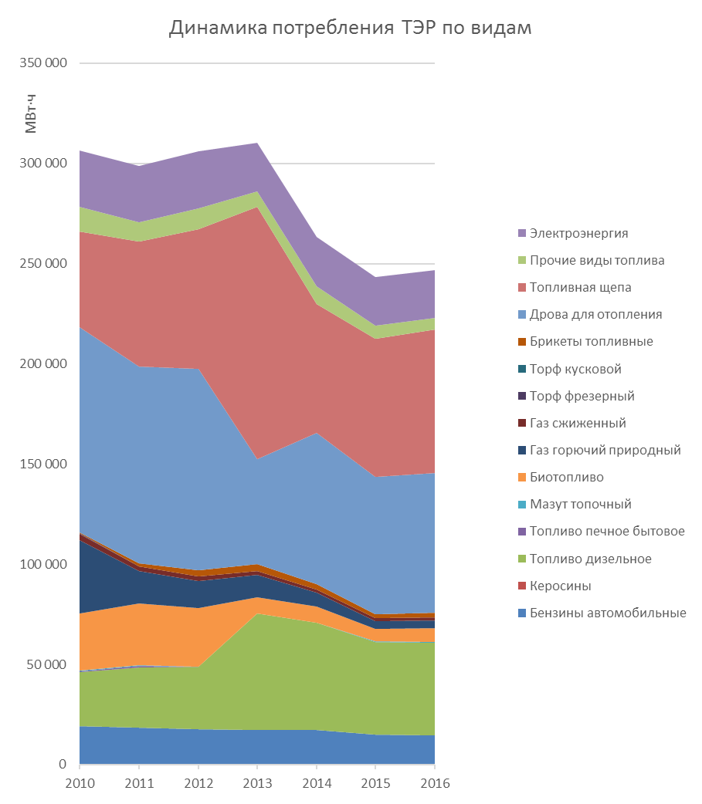

Рисунок 2.1 – Динамика потребления ТЭР Кличевским районом по видам

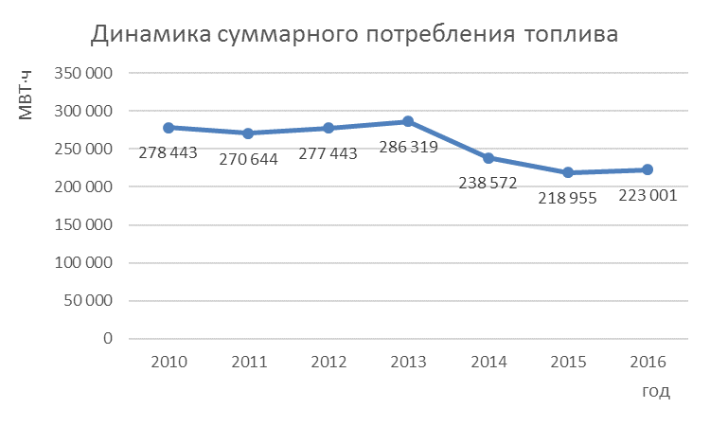

Рисунок 2.2 – Динамика суммарного потребления ТЭР

Как следует из представленных данных, суммарное потребление ТЭР районом в период 2010-2013 годы находилось на относительно стабильной уровне, колебания не превышали 4,5%. После 2013 года наметилась тенденция к сокращению потребления ТЭР, которая объясняется внедрением ряда энергосберегающих мероприятий, которые подробнее описываются в разделе 4.

Сведения о структуре потребления энергоресурсов в базовом году представлены на рисунке 2.3.

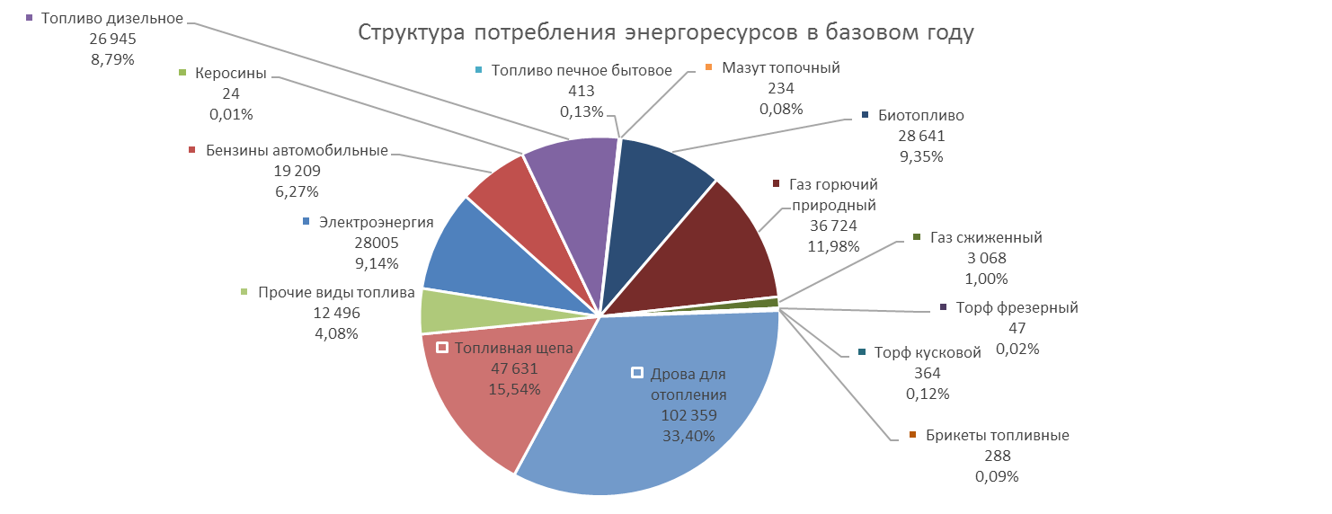

Рисунок 2.3 – Структура потребления энергоресурсов в базовом году

За рассматриваемый период (2010-2016 гг.) произошли изменения в структуре потребления ТЭР за счет:

– сокращения потребления природного газа и перевода котельной УП «Жилкомхоз» на топливную щепу;

– снижения использования дров для отопления;

– сокращения применения биотоплива и увеличения использования дизельного топлива.

### Котельно-печное топливо

Сведения о потреблении котельно-печного топлива по направлениям использования представлены в таблице 2.2.

Таблица 2.2 – Динамика потребления котельно-печного топлива по направле-ниям использования, МВт·час

| **Наименование / год** | **2010** | **2011** | **2012** | **2013** | **2014** | **2015** | **2016** |
| --- | --- | --- | --- | --- | --- | --- | --- |
| Муниципальный сектор | 4 697 | 5 047 | 4 860 | 5 284 | 4 950 | 5 007 | 6 220 |
| Третичный сектор | 44 088 | 64 403 | 65 805 | 58 286 | 53 594 | 54 099 | 54 409 |
| Сельское хозяйство | 5 030 | 4 810 | 4 930 | 5 090 | 4 880 | 5 100 | 4 810 |
| Население | 78 829 | 53 535 | 57 248 | 54 439 | 40 607 | 33 964 | 32 702 |
| Производство тепловой и электрической энергии | 67 432 | 61 123 | 64 583 | 78 097 | 53 999 | 51 427 | 55 383 |
| Всего: | 200 077 | 188 918 | 197 425 | 201 195 | 158 030 | 149 597 | 153 525 |

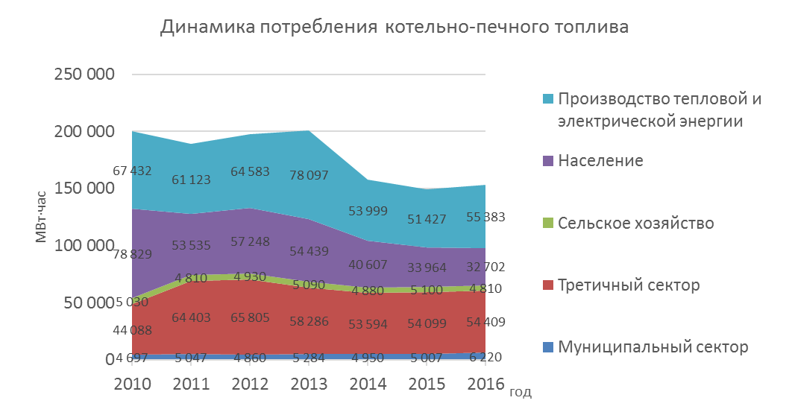

Рисунок 2.4 – Динамика потребления котельно-печного топлива по направлениям использования

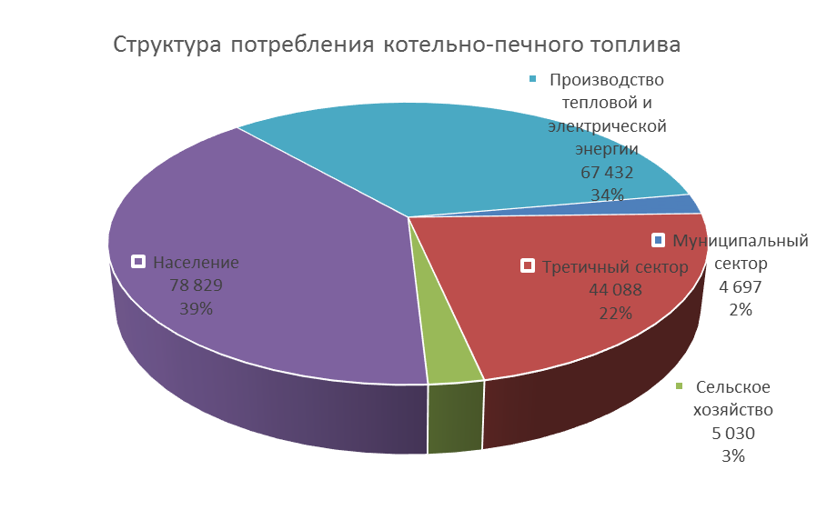

Рисунок 2.5 – Структура потребления котельно-печного топлива в базовом 2010 году

Основными направлениями использования котельно-печного топлива являются производство тепловой энергии для централизованного теплоснабжения и потребление населением на нужды отопления и горячего водоснабжения. В базом году доля потребления котельно-печного топлива населением составляла 39%, котельным оборудованием для централизованного теплоснабжения – 34%.

В рассматриваемый период имеет место снижение потребления котельно-печного топлива по всем основным направлениям использования. При этом следует отметить практически двукратное сокращение потребления котельно-печного топлива населением. Снижение потребления на производство тепловой энергии также было значительным и составило 18%.

Сокращение потребления котельно-печного топлива для производства тепловой энергии при централизованном теплоснабжении обусловлено внедрением ряда энергосберегающих мероприятий, таких как утепление жилого фонда, реконструкция теплотрасс с применением предварительно изолированных труб и т.п.

### Тепловая энергия

Сведения о потреблении тепловой энергии по направлениям использования представлены в таблице 2.3.

Таблица 2.3 – Динамика потребления тепловой энергии по направлениям использования, МВт·час

| **Наименование / год** | **2010** | **2011** | **2012** | **2013** | **2014** | **2015** | **2016** |
| --- | --- | --- | --- | --- | --- | --- | --- |
| Муниципальный сектор | 14 748 | 14 137 | 15 773 | 14 871 | 13 504 | 13 206 | 14 164 |
| Третичный сектор | 30 358 | 25 607 | 26 759 | 24 538 | 21 897 | 18 639 | 20 554 |
| Население | 17 830 | 17 452 | 18 700 | 17 989 | 16 513 | 17 675 | 18 035 |
| Всего: | 62 936 | 57 196 | 61 232 | 57 399 | 51 914 | 49 521 | 52 753 |

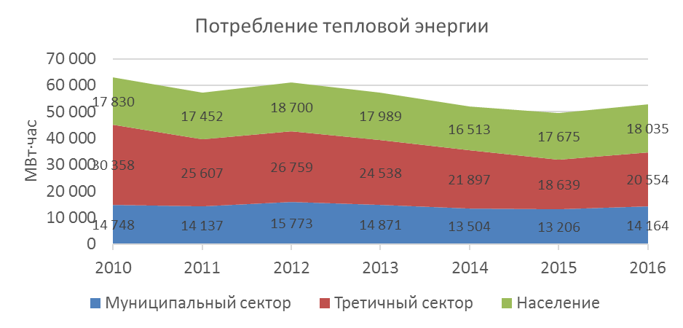

Рисунок 2.6 – Динамика потребления тепловой энергии по направлениям использования

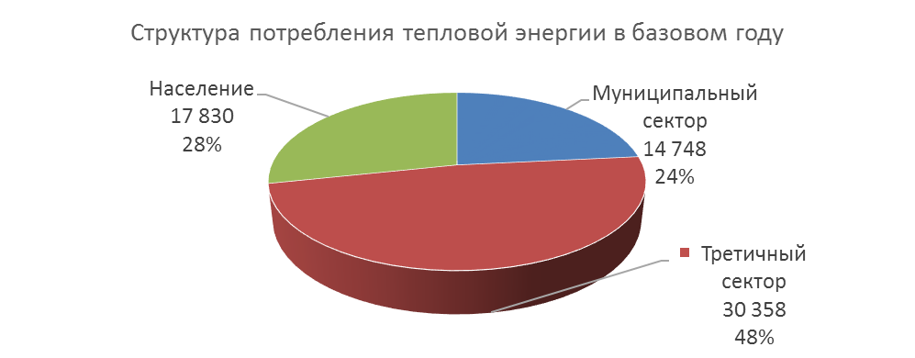

Рисунок 2.7 – Структура потребления тепловой энергии в базовом году

В структуре потребления тепловой энергии наибольшую долю занимает третичный сектор – 48%. Доля населения в электропотреблении – 28%. Существенную долю в структуре расхода тепловой энергии в базовом году занимал муниципальный сектор – 24%.

В период 2010-2016 гг. наблюдается устойчивая тенденция к снижению потребления тепловой энергии за счет снижения производственного потребления и потерь в магистральных тепловых сетях. Снижение потерь обусловлено проведением работ по модернизации тепловых сетей.

Потребление тепловой энергии населением подвержено незначительным колебаниям.

### Электрическая энергия

Сведения о потреблении электрической энергии по направлениям использования представлены в таблице 2.4.

Таблица 2.4 – Динамика потребления электрической энергии по направлениям использования, МВт·час

| **Наименование / год** | **2010** | **2011** | **2012** | **2013** | **2014** | **2015** | **2016** |
| --- | --- | --- | --- | --- | --- | --- | --- |
| Муниципальный сектор | 2010 | 2011 | 2012 | 2013 | 2014 | 2015 | 2016 |
| Третичный сектор | 1521 | 1968 | 1350 | 2130 | 2135 | 2868 | 2791 |
| Сельское хозяйство | 10 004 | 9 706 | 9 080 | 9 074 | 8 279 | 8 057 | 7 626 |
| Население | 2 684 | 3 006 | 4 148 | 3 566 | 3 671 | 2 596 | 2 829 |
| Всего | 28 005 | 28 205 | 28 652 | 24 289 | 24 787 | 24 226 | 23 874 |

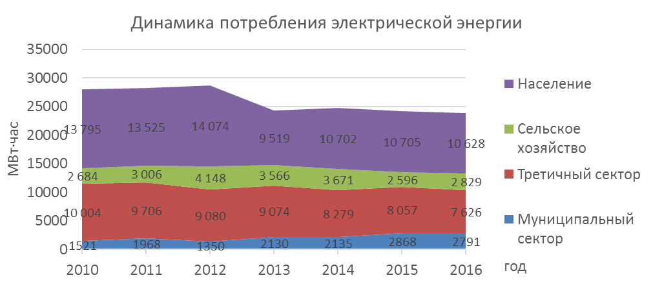

Рисунок 2.8 – Динамика потребления электрической энергии по направлениям использования

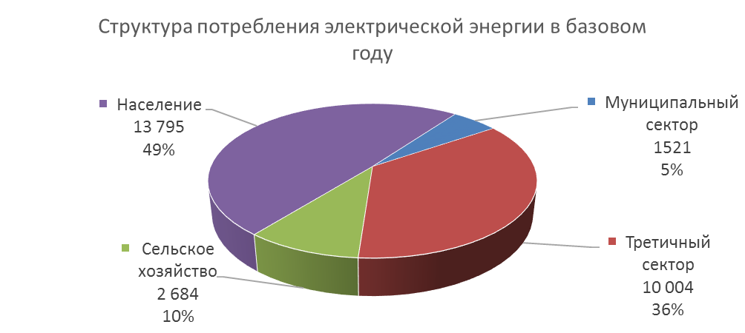

Рисунок 2.9 – Структура потребления электрической энергии в базовом году

В структуре потребления электрической энергии доминирующую долю занимает электропотреблением населением – 49%. Доля потребления третичного сектора – 36%.

За рассматриваемый период потребление электрической энергии юридическими лицами находилось на стабильном уровне, колебания годового расхода составляли не более 5%. Потребление населением было стабильным в период 2010-2012 гг. и 2013-2016 гг. В 2012-2013 гг. имело место снижение электропотребления населением на 33%.

### Транспорт

В качестве моторного топлива в Кличевском районе используются: бензин, дизель, биотопливо и сжиженный газ. Сведения о потреблении моторного топлива представлены в таблице 2.5.

Таблица 2.5 – Динамика потребления моторного топлива, МВт·час

| **Наименование / год** | **2010** | **2011** | **2012** | **2013** | **2014** | **2015** | **2016** |
| --- | --- | --- | --- | --- | --- | --- | --- |
| Бензин | 19 209 | 18 547 | 17 868 | 17 317 | 17 135 | 14 887 | 14 637 |
| Дизель | 26 945 | 30 101 | 30 833 | 57 944 | 53 577 | 46 457 | 46 207 |
| Биотопливо | 28 641 | 30 841 | 29 016 | 7 875 | 8 175 | 6 400 | 6 942 |
| Сжиженный газ | 3 068 | 2 237 | 2 301 | 1 987 | 1 655 | 1 614 | 1 691 |
| Всего: | 77 863 | 81 726 | 80 018 | 85 124 | 80 542 | 69 358 | 69 476 |

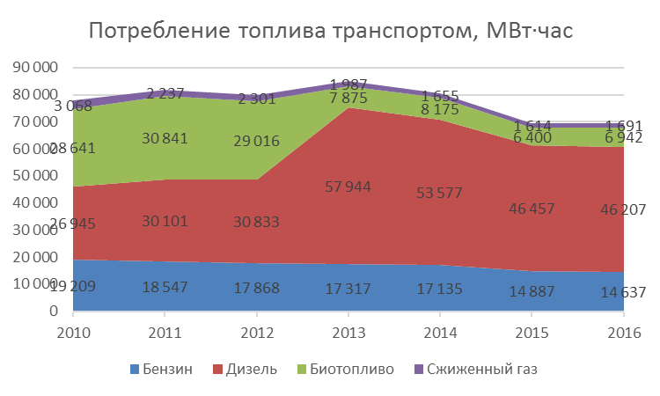

Рисунок 2.10 – Динамика потребления моторного топлива

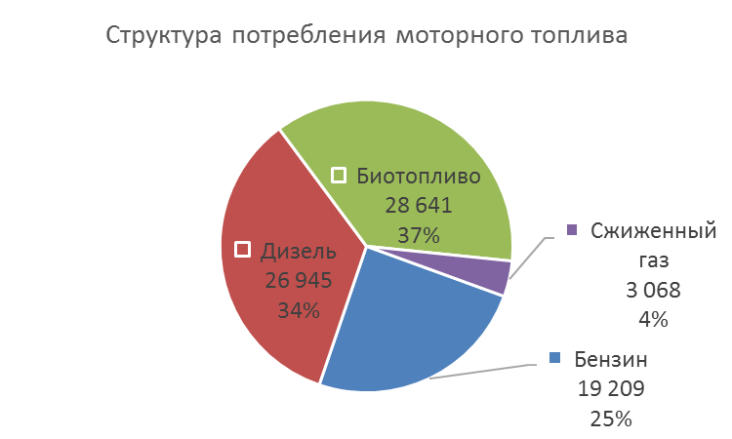

Рисунок 2.11 – Структура потребления моторного топлива, МВт·час

В структуре потребления моторного топлива в базовом году 37% занимает биотопливо (биодизель), 34% – дизель. Значительную долю – 25% – занимает бензин. В период 2010-2016 гг. имело место как снижение суммарного потребления моторного топлива, так и изменение структуры: сокращение объемов потребления биотоплива и бензина, рост потребления дизельного топлива. Следует отметить, что в разные годы биотопливо (биодизель) списывалось на разные категории топлива: как на биотопливо, так и на дизель. Поэтому при анализе динамики потребления необходимо рассматривать суммарные значения потребления дизеля и биотоплива.

# Выбросы парниковых газов

## Определение коэффициентов для расчета выбросов СО2 от использования ТЭР

В связи с отсутствуем в Кличевском районе источников, генерирующих электрическую энергию, для расчета выбросов можно использовать стандартные коэффициенты, определенные в среднем по Республике Беларусь. Коэффициенты выбросов для других видов топлива постоянны, независимо от времени и страны использования.

В таблице 3.1 приведены коэффициенты расчета выбросов СО2, которые применялись при составлении ПДУЭРК Кличевского района.

Таблица 3.1 – Коэффициенты выбросов СО2

|  |  |
| --- | --- |
| **Виды ТЭР** | **т СО2/МВт·час** |
| Электроэнергия | 0,882 |
| Бензины автомобильные | 0,249 |
| Керосины | 0,249 |
| Топливо дизельное | 0,267 |
| Топливо печное бытовое | 0,287 |
| Мазут топочный | 0,287 |
| Биотопливо | 0,255 |
| Газ горючий природный | 0,202 |
| Газ сжиженный | 0,227 |
| Уголь и продукты переработки угля | 0,354 |
| Tорф фрезерный | 0,382 |
| Торф кусковой | 0,382 |
| Брикеты топливные | 0,382 |
| Дрова для отопления | 0 |
| Топливная щепа | 0 |
| Прочие виды топлива | 0,403 |

Для производства тепловой энергии котельным оборудованием при централизованном теплоснабжении в Кличевском районе в базовом году использовались следующие виды ТЭР: природный газ, топливная щепа, электрическая энергия (тяго-дутевое оборудование и другие собственные нужды котельной). В 2011-2014 годах осуществлялся поэтапный перевод котельной на сжигание топливной щепы с полным отказом от природного газа. Начиная с 2015 года в котельной используется только топливная щепа и электрическая энергия; природный газ является резервным видом топлива.

В базовом году котельной было выработано 48 252 МВт·час тепловой энергии; затрачено на ее выработку 19 294 МВт·час природного газа, 48 138 МВт·час древесной щепы, 1 095 МВт·час электрической энергии. С учетом коэффициента СО2 для природного газа 0,202 т СО2/МВт·час, древесной щепы 0 т СО2/МВт·час, электрического энергии 0,882 т СО2/МВт·час, коэффициент СО2 для тепловой энергии определен: (19 294*0,202+48 138*0+1 095*0,882)/ 48 252=0,1 т СО2/МВт·час.

## Муниципальный сектор

Динамика потребления топливно-энергетических ресурсов и выбросов СО2 муниципальным сектором приведена в таблице 3.2. Структура выбросов СО2 муниципальным сектором представлена на рисунке 3.1.

Таблица 3.2 – Динамика потребления топливно-энергетических ресурсов и выбросов СО2 муниципальным сектором

|  |  |  |  |  |  |  |  |
| --- | --- | --- | --- | --- | --- | --- | --- |
| **Наименование/год** | **2010** | **2011** | **2012** | **2013** | **2014** | **2015** | **2016** |
| **Потребление энергоресурсов, МВт·час** |  |  |  |  |  |  |  |
| Тепловая энергия | 14 748 | 14 137 | 15 773 | 14 871 | 13 504 | 13 206 | 14 164 |
| Электрическая энергия | 1 521 | 1 968 | 1 350 | 2 130 | 2 135 | 2 868 | 2 791 |
| Котельно-печное топливо | 4 697 | 5 047 | 4 860 | 5 284 | 4 950 | 5 007 | 6 220 |
| в том числе: |  |  |  |  |  |  |  |
| другая биомасса | 4 697 | 5 047 | 4 860 | 5 284 | 4 950 | 5 007 | 6 220 |
| Всего: | 20 966 | 21 153 | 21 983 | 22 285 | 20 588 | 21 081 | 23 175 |
| **Выбросы СО2, тонн** |  |  |  |  |  |  |  |
| Тепловая энергия | 1 486 | 1 425 | 1 590 | 1 499 | 1 361 | 1 331 | 1 428 |
| Электрическая энергия | 1 342 | 1 736 | 1 191 | 1 879 | 1 883 | 2 530 | 2 462 |
| Котельно-печное топливо | 0 | 0 | 0 | 0 | 0 | 0 | 0 |
| Всего: | 2 828 | 3 161 | 2 780 | 3 377 | 3 244 | 3 861 | 3 889 |

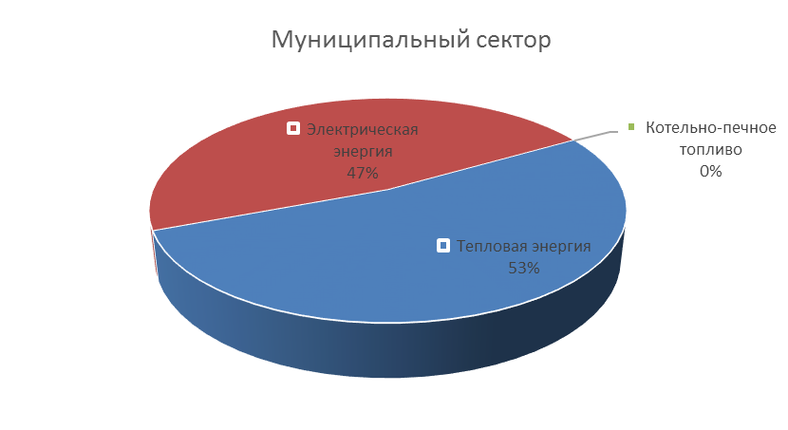

Рисунок 3.1 – Структура выбросов СО2 муниципальным сектором

Основная доля выбросов зданиями, оборудованием/объектами муниципальных организаций в базовом году происходила за счет тепловой энергии – 53%. За счет электрической энергии – 47 %.

## Жилой сектор

Динамика потребления топливно-энергетических ресурсов и выбросов СО2 жилым сектором приведена в таблице 3.3. Структура выбросов СО2 жилым сектором представлена на рисунке 3.2.

Таблица 3.3 – Динамика потребления топливно-энергетических ресурсов и выбросов СО2 жилым сектором

| **Наименование/год** | **2010** | **2011** | **2012** | **2013** | **2014** | **2015** | **2016** |
| --- | --- | --- | --- | --- | --- | --- | --- |
| **Потребление энергоресурсов, МВт·час** |  |  |  |  |  |  |  |
| Тепловая энергия | 17 830 | 17 452 | 18 700 | 17 989 | 16 513 | 17 675 | 18 035 |
| Электрическая энергия | 13 795 | 13 525 | 14 074 | 9 519 | 10 702 | 10 705 | 10 628 |
| Котельно-печное топливо | 78 829 | 53 535 | 57 248 | 54 439 | 40 607 | 33 964 | 32 702 |
| в том числе: |  |  |  |  |  |  |  |
| природный газ | 12 640 | 10 976 | 9 312 | 7 914 | 6 918 | 5 277 | 2 146 |
| растительное топливо | 11 797 | 9 435 | 10 087 | 7 905 | 8 849 | 6 602 | 5 935 |
| торф | 699 | 1 539 | 2 959 | 3 550 | 2 770 | 2 066 | 2 262 |
| другая биомасса | 53 693 | 31 585 | 34 890 | 35 070 | 22 070 | 20 019 | 22 360 |
| Всего: | 110 455 | 84 512 | 90 021 | 81 947 | 67 823 | 62 345 | 61 365 |
| **Выбросы СО2, тонн** |  |  |  |  |  |  |  |
| Тепловая энергия | 1 797 | 1 759 | 1 885 | 1 813 | 1 664 | 1 781 | 1 818 |
| Электрическая энергия | 12 168 | 11 929 | 12 413 | 8 396 | 9 439 | 9 442 | 9 374 |
| Котельно-печное топливо | 7 575 | 6 608 | 7 076 | 6 140 | 6 022 | 4 516 | 3 689 |
| в том числе: |  |  |  |  |  |  |  |
| природный газ | 2 553 | 2 217 | 1 881 | 1 599 | 1 398 | 1 066 | 433 |
| растительное топливо | 4 754 | 3 802 | 4 065 | 3 186 | 3 566 | 2 661 | 2 392 |
| торф | 267 | 588 | 1 130 | 1 356 | 1 058 | 789 | 864 |
| другая биомасса | 0 | 0 | 0 | 0 | 0 | 0 | 0 |
| Всего: | 21 539 | 20 296 | 21 374 | 16 349 | 17 126 | 15 740 | 14 880 |

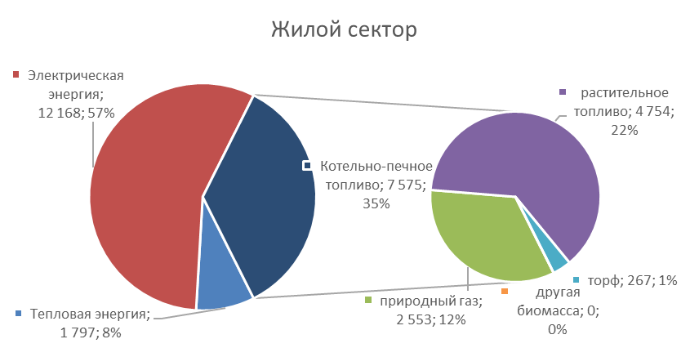

Рисунок 3.2 – Структура выбросов СО2 жилым сектором, т СО2

Основным источником выбросов в жилом секторе является электрическая энергия – 57%. Также значительна доля котельно-печного топлива – 35%. Доля растительного топлива в структуре выбросов составляет 22%.

## Третичный сектор

Динамика потребления топливно-энергетических ресурсов и выбросов СО2 третичным сектором приведена в таблице 3.4. Структура выбросов СО2 третичным сектором и приведена на рисунке 3.3.

Таблица 3.4 – Динамика потребления топливно-энергетических ресурсов и выбросов СО2 третичным сектором

| **Наименование/год** | **2010** | **2011** | **2012** | **2013** | **2014** | **2015** | **2016** |
| --- | --- | --- | --- | --- | --- | --- | --- |
| **Потребление энергоресурсов, МВт·час** |  |  |  |  |  |  |  |
| Тепловая энергия | 30 358 | 25 607 | 26 759 | 24 538 | 21 897 | 18 639 | 20 554 |
| Электрическая энергия | 10 004 | 9 706 | 9 080 | 9 074 | 8 279 | 8 057 | 7 626 |
| Котельно-печное топливо | 111 520 | 125 525 | 130 387 | 136 383 | 107 593 | 105 526 | 109 793 |
| в том числе: |  |  |  |  |  |  |  |
| природный газ | 24 084 | 7 579 | 7 050 | 5 748 | 4 339 | 1 498 | 1 474 |
| другая биомасса | 87 436 | 117 946 | 123 337 | 130 635 | 103 254 | 104 028 | 108 319 |
| Всего: | 151 882 | 160 838 | 166 227 | 169 995 | 137 769 | 132 222 | 137 972 |
| **Выбросы СО2, тонн** |  |  |  |  |  |  |  |
| Тепловая энергия | 3 060 | 2 581 | 2 697 | 2 473 | 2 207 | 1 879 | 2 072 |
| Электрическая энергия | 8 824 | 8 561 | 8 009 | 8 003 | 7 302 | 7 106 | 6 726 |
| Котельно-печное топливо | 4 865 | 1 531 | 1 424 | 1 161 | 877 | 303 | 298 |
| в том числе: |  |  |  |  |  |  |  |
| природный газ | 4 865 | 1 531 | 1 424 | 1 161 | 877 | 303 | 298 |
| другая биомасса | 0 | 0 | 0 | 0 | 0 | 0 | 0 |
| Всего: | 16 748 | 12 673 | 12 130 | 11 637 | 10 386 | 9 287 | 9 095 |

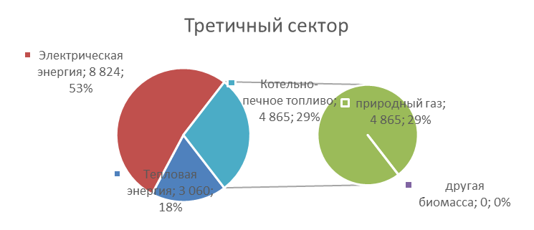

Рисунок 3.3 – Структура выбросов СО2 третичным сектором, т СО2

В структуре выбросов третичными сектором основную доли занимает электрическая энергия – 74%. Доли тепловой энергии и котельно-печного топлива составляют 23% и 3% соответственно. Такое соотношений вкладов в структуру выбросов обусловлено тем, что основную долю в балансе котельно-печного топлива занимают древесная щепа и дрова для отопления, выбросы которых принято считать нулевыми.

## Транспорт

Сведения о динамике потребления моторного топлива и выбросов СО2 транспортом по видам моторного топлива приведены в таблице 3.5. Структура выбросов СО2 транспортом показана на рисунке 3.4.

Таблица 3.5 – Динамика потребления моторного топлива и выбросов СО2 транспортом

| **Наименование/год** |  | **2010** | **2011** | **2012** | **2013** | **2014** | **2015** | **2016** |
| --- | --- | --- | --- | --- | --- | --- | --- | --- |
| **Потребление энергоресурсов, МВт·час** |  |  |  |  |  |  |  |  |
| Бензин |  | 19 209 | 18 547 | 17 868 | 17 317 | 17 135 | 14 887 | 14 637 |
| Дизель |  | 26 945 | 30 101 | 30 833 | 57 944 | 53 577 | 46 457 | 46 207 |
| Биотопливо |  | 28 641 | 30 841 | 29 016 | 7 875 | 8 175 | 6 400 | 6 942 |
| Сжиженный газ |  | 3 068 | 2 237 | 2 301 | 1 987 | 1 655 | 1 614 | 1 691 |
| Всего: |  | 77 863 | 81 726 | 80 018 | 85 124 | 80 542 | 69 358 | 69 476 |
| **Выбросы СО2, тонн** |  |  |  |  |  |  |  |  |
| Бензин |  | 4 783 | 4 618 | 4 449 | 4 312 | 4 267 | 3 707 | 3 645 |
| Дизель |  | 7 194 | 8 037 | 8 232 | 15 471 | 14 305 | 12 404 | 12 337 |
| Биотопливо |  | 7 304 | 7 865 | 7 399 | 2 008 | 2 085 | 1 632 | 1 770 |
| Сжиженный газ |  | 696 | 508 | 522 | 451 | 376 | 366 | 384 |
| Всего: |  | 19 977 | 21 027 | 20 603 | 22 242 | 21 032 | 18 109 | 18 136 |

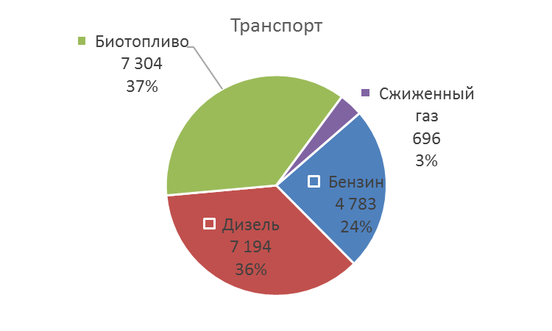

Рисунок 3.4 – Структура выбросов СО2 транспортом в базовом году, т СО2

Основная доля выбросов приходится на биотопливо (биодизель) и дизель – 37% и 36% соответственно. На долю бензина приходится 24%. Доля сжиженного газа в структуре выбросов транспортом составляет 3%.

## Структура выбросов по видам ТЭР и динамика выбросов

Сведения о структуре выбросом по видам ТЭР и их динамике приведены в таблице 3.6.

Таблица 3.6 – Динамика выбросов СО2, тонн в год

| **Виды ТЭР/год** | **2010** | **2011** | **2012** | **2013** | **2014** | **2015** | **2016** |
| --- | --- | --- | --- | --- | --- | --- | --- |
| Электроэнергия | 24 701 | 24 877 | 25 271 | 21 423 | 21 863 | 21 368 | 21 056 |
| Бензины автомобильные | 4 783 | 4 618 | 4 449 | 4 312 | 4 267 | 3 707 | 3 645 |
| Керосины | 6 | 3 | 3 | 0 | 0 | 0 | 0 |
| Топливо дизельное | 7 194 | 8 037 | 8 232 | 15 471 | 14 305 | 12 404 | 12 337 |
| Топливо печное бытовое | 119 | 217 | 47 | 34 | 0 | 7 | 3 |
| Мазут топочный | 63 | 30 | 30 | 30 | 18 | 12 | 68 |
| Биотопливо | 7 304 | 7 865 | 7 399 | 2 008 | 2 085 | 1 632 | 1 770 |
| Газ горючий природный | 7 418 | 3 305 | 2 760 | 2 274 | 1 369 | 731 | 795 |
| Газ сжиженный | 696 | 508 | 522 | 451 | 376 | 366 | 384 |
| Уголь и продукты переработки угля | 0 | 0 | 0 | 81 | 0 | 0 | 0 |
| Tорф фрезерный | 18 | 0 | 0 | 0 | 0 | 0 | 0 |
| Торф кусковой | 139 | 36 | 1 | 5 | 0 | 0 | 0 |
| Брикеты топливные | 110 | 552 | 1 129 | 1 351 | 1 058 | 789 | 864 |
| Дрова для отопления | 0 | 0 | 0 | 0 | 0 | 0 | 0 |
| Топливная щепа | 0 | 0 | 0 | 0 | 0 | 0 | 0 |
| Прочие виды топлива | 5 036 | 3 802 | 4 065 | 3 186 | 3 566 | 2 661 | 2 392 |
| Итого: | 59 151 | 53 850 | 53 908 | 50 625 | 48 905 | 43 677 | 43 315 |

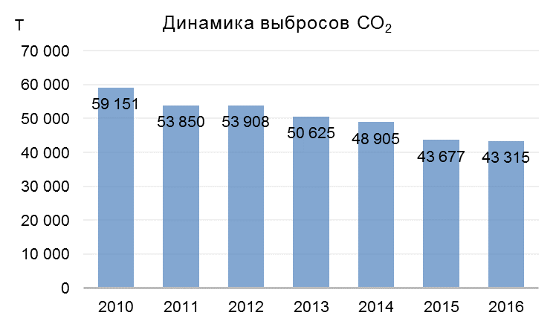

Рисунок 3.5 – Динамика выбросов СО2

За период 2010-2016 гг. имеет место устойчивое сокращение выбросов в Кличевском районе. В первую очередь это обусловлено переводом кличевской котельной с природного газа на климатически нейтральную топливную щепу и работами по модернизации теплотрасс.

## Определение целей в области сокращения выбросов парниковых газов

Общие выбросы СО2 в базовом в 2010 году согласно кадастра выбросов составили 59 151 тонн. Распределение выбросов СО2 по секторам:

* муниципальный сектор  -  1 739 т;
* третичный сектор – 9 704 т;
* жилой сектор – 25 364 т
* транспорт– 19 977 т;
* сельское хозяйство – 2 367 т.

В качестве цели устойчивого энергетического развития района определены минимальные требования Соглашения мэров, а именно 30% сокращения выбросов парниковых газов к 2030 году. Для достижения поставленной задачи необходимо обеспечить уровень выбросов парниковых газов в 2030 году на уровне не более 41 406 т СО2. Таким образом, запланированные в рамках ПДУЭРК мероприятия должны снизить выбросы углерода от использования ТЭР на уровне не менее чем на 17 745 т СО2 за год.

# Мероприятия по сокращению выбросов СО2

Перечень основных мероприятий, предлагаемых к внедрению в различных организациях Кличевского района до 2030 года, с указанием сроков их реализации и предполагаемого объема финансирования приведен в Таблице 4.

Таблица 4. Перечень мероприятий по сокращению выбросов парниковых газов в Кличевском районе на период до 2030 года

| Наименование мероприятий, работ | Период реализации | | Инвестиции в мероприятие, евро | Ожидаемые результаты к 2020 году | | | Ожидаемые результаты к 2030 году | | |
| --- | --- | --- | --- | --- | --- | --- | --- | --- | --- |
| начало | конец | Экономия энергии, МВТ·ч/год | Производство энергии от ВИЭ, МВТ·ч/год | Снижение выбросов СО2, т СО2/год | Экономия энергии, МВТ·ч/год | Производство энергии от ВИЭ, МВТ·ч/год | Снижение выбросов СО2, т СО2/год |
| **Муниципальные здания, оборудование, объекты** |  |  | **43 863** | **369** | **0** | **140** | **369** | **0** | **140** |
| Повышение термического сопротивления ограждающих конструкций зданий и сооружений | 2015 | 2030 | 37 377 | 238 | 0 | 24,0 | 238 | 0 | 24 |
| Внедрение энергоэффективного осветительного оборудования | 2014 | 2030 | 6 486 | 131 | 0 | 116 | 131 | 0 | 116 |
| **Третичные здания, оборудование, объекты** |  |  | **67 270** | **245** | **610** | **753** | **281** | **610** | **786** |
| Внедрение частотного регулирования на насосном оборудовании | 2014 | 2030 | 18 713 | 94 |  | 83 | 130 |  | 115 |
| Установка гелиоколлекторов | 2020 | 2030 | 42 857 |  | 610 | 538 |  | 610 | 538 |
| Замена насосного оборудования | 2011 | 2030 | 5 700 | 151 |  | 133 | 151 |  | 133 |
| **Жилые здания** |  |  | **694 881** | **4 505** | **0** | **3 188** | **5 758** | **0** | **4 064** |
| Повышение термического сопротивления ограждающих конструкций зданий и сооружений | 2013 | 2030 | 685 357 | 1 005 |  | 101,3 | 1152 |  | 116,1 |
| Внедрение пофасадного регулирование в зданиях, системы отопления которых ориентированы по сторонам света. (позволяет снизить расход тепла за счет более полного использования солнечной радиации, а также обеспечивает дополнительную подачу тепла при ветре только в помещениях, расположенных на наветренном фасаде зданияпофасадных регуляторов расхода тепловой энергии) | 2025 | 2030 | 9 524 | 0 |  | 0,0 | 147 |  | 14,8 |
| Информационно-разьяснительная работа с населением (электроэнергия) | 2010 | 2030 |  | 3 000 |  | 2646 | 3 760 |  | 3316 |
| Внедрение энергоэффективного осветительного оборудования | 2010 | 2030 |  | 500 |  | 441 | 700 |  | 617 |
| **Общественное освещение** |  |  | **58 797** | **373** | **0** | **329** | **422** | **0** | **372** |
| Замена осветительного оборудования на энергоэффективное | 2011 | 2030 | 54 026 | 275 |  | 243 | 324 |  | 286 |
| Внедрение автоматики управления освещением | 2011 | 2030 | 4 771 | 98 |  | 86 | 98 |  | 86 |
| **Транспорт** |  |  | **0** | **6 373** | **0** | **1 912** | **10 487** | **0** | **3 146** |
| Оптимизация работы автотранспорта, включая установку спутниковых систем мониторинга и датчиков расхода топлива | 2010 | 2030 |  | 6 373 |  | 1912 | 10 763 |  | 3 229 |
| **Местное производство тепла** |  |  | **3 767 812** | **7 329** | **33 000** | **7 502** | **13 346** | **33 000** | **8 533** |
| Повышение эффективности работы котельного оборудования (замена неэффективных котлов, установка утилизаторов тепловой энергии уходящих газов и т.п.) | 2011 | 2030 | 1 791 210 | 963 |  | 194,5 | 5156 |  | 1041 |
| Переход на использование топливной щепы вместо природного газа | 2011 | 2030 |  |  | 33000 | 6666 |  | 33000 | 6666 |
| Оптимизация схем теплоснабжения | 2011 | 2030 | 82 632 | 635 |  | 64,0 | 635 |  | 64,0 |
| Модернизация и реконструкция тепловых сетей с применением ПИ-труб | 2011 | 2030 | 1 893 970 | 5 731 |  | 577,6 | 7555 |  | 761,4 |
| **Другое (сельское хозяйство)** |  |  | **20 238** | **512** | **0** | **447** | **512** | **197** | **621** |
| Внедрение энергоэффективного технологического оборудования | 2013 | 2030 | 10810 | 65 |  | 57 | 65 | 0 | 57 |
| Внедрение энергоэффективного осветительного оборудования | 2012 | 2030 | 1048 | 32 |  | 28 | 32 | 0 | 28 |
| Автоматизация артезианских скважин | 2016 | 2030 | 952 | 2 |  | 2 | 2 | 0 | 2 |
| Внедрение рекуперации тепла | 2016 | 2030 | 1429 | 5 | 0 | 0,5 | 5 | 0 | 0,5 |
| Установка гелиоколлекторов | 2025 | 2030 | 6000 |  |  |  |  | 197 | 174 |
| Оптимизация технологических процессов | 2012 | 2030 | 0 | 407 | 0 | 359 | 407 | 0 | 359 |
| **Итого:** |  |  | **4 652 861** | **19 706** | **33 610** | **14 272** | **31 451** | **33 807** | **17 745** |

## Повышение термического сопротивления ограждающих конструкций зданий и сооружений

### Ограждающие конструкции

В решении проблем энергосбережения, а также для повышения комфортности помещений немаловажную роль играет утепление ограждающих конструкций зданий: наружных стен и кровли. Применительно к существующему зданиям, построенным по нормативам советских времен, рекомендуется снизить их энергопотребление за счет утепления ограждающих конструкций. Новые нормы значительно повысили требования к величине термического сопротивления ограждающих конструкций, в соответствии с которыми, новое строительство, модернизация и капитальный ремонт зданий не могут осуществляться без применения эффективных теплоизоляционных материалов.

Применение тепловой изоляции ограждающих конструкций позволяет снизить затраты на отопление помещений за счет снижения теплового потока. Термомодернизация ограждающих конструкций:

– защищает покрытие от воздействий переменных температур наружного воздуха;

– сдвигает точку росы во внешний теплоизоляционный слой, что исключает отсыревание массива покрытия;

– формируется более благоприятный микроклимат помещения за счет повышения температуры внутренней поверхности покрытия (внутренней стены) и уменьшения перепада температур внутреннего воздуха и поверхности стены.

### Окна

Сквозь окно с обычным остеклением в холодное время года из помещения теряется 15-25% тепловой энергии, вносимого системой отопления, а пространство непосредственно рядом с окном имеет более низкую температуру по сравнению с остальной частью помещения. Для снижения тепловых потерь здания предлагается замена существующих окон на современные энергоэффективные окна.

## Модернизация и реконструкция теплотрасс с использованием предварительно изолированных труб

На сегодняшний день технология применения предварительно изолированных труб (далее – ПИ-труб) является наиболее оптимальным решением этой задачи.

Теплопроводы на основе ПИ-труб комплектуются системами оперативного дистанционного контроля состояния теплоизоляции (СОДК).

Следует отметить, что контроль за состоянием изоляции теплотрассы и локализация мест повреждения – это две различные функции системы. Они различаются как по периодичности, так и по используемому оборудованию.

Постоянный контроль фактического состояния элементов теплопровода, позволяет избежать высоких затрат на ремонт и устранение последствий аварий.

Надежная эксплуатация теплопроводов на основе ПИ-труб обеспечивается за счет:

– высокого качества гидроизоляции;

– возможности контроля состояния изоляции трубопроводов.

Эффективность работы ПИ-трубопроводной системы обусловлена:

–хорошей тепловой изоляции трубопроводов;

– отсутствием в системе сальниковых уплотнений и, соответственно, утечек теплоносителя.

Применение трубопроводов в ППУ-изоляции позволяет:

– в 2-2,5 раза снизить тепловые потери по сравнению с традиционными;

– до 30 и более лет увеличить срок службы трубопровода, а при применении системы контроля увлажнения изоляции полностью исключить повреждения трубопроводов от наружной коррозии;

– в 1,5 раза снизить стоимость капитального строительства по сравнению с трубопроводами канальной прокладке в традиционных видах изоляции;

– в 9-10 раз снизить годовые затраты на эксплуатацию теплосетей.

## Внедрение частотного регулирования на насосном оборудовании

При правильном выборе насосного агрегата его расходная характеристика и мощность электродвигателя рассчитаны на обеспечение необходимого давления в системе при максимальном потреблении воды, которое, как известно, приходится только на пиковые часы. В остальное время суток из-за снижения потребления воды давление в системе возрастает, что приводит к гидроударам.

Технология дроссельного регулирования давления (с помощью задвижек) не экономична; требует постоянного контроля дежурным персоналом; допускает большие колебания давления и расхода воздуха, а также вызывает повышенный износ оборудования (вентиляторов, задвижек, электродвигателей).

Более рациональным способом регулирования является снижение частоты вращения приводного двигателя вентилятора при сохранении неизменной характеристики нагрузки. Преимущества применения ЧРП:

– высокая точность регулирования;

– экономия электроэнергии в случае переменной нагрузки (то есть работы электродвигателя с неполной нагрузкой)

– равный максимальному пусковой момент;

– возможность удалённой диагностики привода по промышленной сети;

– распознавание выпадения фазы для входной и выходной цепей;

– учёт моточасов;

– повышенный ресурс оборудования;

– уменьшение гидравлического сопротивления воздуховодов из-за отсутствия регулирующего дросселя;

– плавный пуск двигателя, что значительно уменьшает его износ;

– ЧРП как правило содержит в себе ПИД-регулятор и может подключатся напрямую к датчику регулируемой величины (например, давления).

– управляемое торможение и автоматический перезапуск при пропадании сетевого напряжения,

– подхват вращающегося электродвигателя,

– стабилизация скорости вращения при изменении нагрузки,

– значительное снижение акустического шума электродвигателя, (при использовании функции «мягкая ШИМ»),

– дополнительная экономия электроэнергии от оптимизации возбуждения электродвигателя,

– позволяют заменить собой автоматический выключатель.

Применение частотных преобразователей на насосном оборудовании позволяет экономить до 30% электроэнергии.

## Замена насосного оборудования

Экономический эффект (сокращение потребления электрической энергии) от замены насосного оборудования может быть обеспечен следующими двумя способами:

– при замене устаревших насосов на современные энергоэффективные, что приводит к снижению потребляемой мощности при сохранении расходных характеристик;

– при оптимизации состава насосного оборудования в соответствии с изменившимися требованиями к расходно-напорным характеристикам (изменение конфигурации сетей, количества потребителей и т.п.) с уменьшением потребляемой мощности.

## Модернизация общественного освещения

В настоящее время к энергоэффективным осветительным приборам относятся светодиодные лампы и лампы ДНаТ (только для уличного освещения).

### Светодиоды

Современные производители постоянно совершенствуют процесс производства светодиодов, применяя новейшие технологии и улучшая их качество. Совсем недавно светодиоды имели достаточно низкую светоотдачу, но благодаря применению специальных технологий за короткое время они смогли опередить люминесцентные лампы по данному параметру, а некоторые экземпляры были признаны абсолютными лидерами среди всех источников освещения.

Освещение является важной составляющей успешного непрерывного функционирования промышленного предприятия. Высокий уровень цветопередачи, стабильный световой поток, надежность источников света на протяжении всего срока службы – все это влияет на производительность труда и качество выпускаемой продукции. Долгий срок службы и минимальное количество выходов из строя осветительных приборов на основе светодиодов делают остановки производственных линий для технического обслуживания осветительных приборов запланированными и предсказуемыми, что позволяет минимизировать время простоев.

Светодиодное освещение вызывает интерес с точки зрения энергосбережения и возможных выгод от снижения расходов на эксплуатацию. Светодиодные светильники могут полностью заменить привычные нам светильники для освещения.

Интенсивность светового потока светодиодных светильников для освещения соответствует требованиям, предъявляемым к освещению улиц.

Светодиодные осветительные приборы универсальны, с длительным сроком эксплуатации, не наносят вреда окружающей природной среде и обеспечивают значительную экономию электроэнергии.

Преимущества светодиодного освещения:

– значительное превышение КПД по сравнению с обычными разрядными лампами;

– тепловое излучение существенно ниже в сравнении с традиционными источниками света, что, соответственно, исключает нагревание предметов, находящихся под ними;

– достаточно длительный период эксплуатации, что делает их использование экономически выгодным и рациональным. Замена обычных светильников на светодиодные является наиболее эффективным мероприятием, проводимым в целях повышения энергосбережения и энергоэффективности на предприятиях, в административных зданиях, в производственных помещениях, для уличного освещения;

– отсутствие электромагнитных помех в электрической сети.

### ДНаТ

Лампы ДНаТ относятся к газорязрядным лампам высокого давления. Электрическая дуга возникает между электродами, помещенными в трубку, изготовленную из светопропускающей керамики на основе окиси алюминия. Для включения лампы в электрическую сеть требуется зажигающее устройство (ИЗУ) и дроссель. Время выхода на стационарный режим работы натриевой лампы меньше, чем ртутной, также сокращен интервал времени перед повторным включением. Светоотдача этих ламп достигает 140 лм/Вт, а срок службы – 28 500 часов. Однако их использование ограничивается низким коэффициентом цветопередачи – Ra=25. Они нашли свое применение для освещения автодорог, некоторых производственных площадей и иллюминации.

## Внедрение автоматики управления освещением

Внедрение автоматики управления освещением позволяет использовать осветительные приборы только в то время, и с той эффективностью, которая нужна потребителю.

### АСУ ТП наружного освещения

АСУ ТП наружного освещения предназначены для централизованного и локального управление электрическими сетями наружного, иллюминационного, рекламного освещения, а также архитектурной подсветки.

В соответствии с белорусским законодательством, концепция построения АСУ ТП может быть основана на сочетании возможностей автоматического управления (по годовым графикам освещения) с прямым диспетчерским управлением и мониторингом. Кроме того, АСУ ТП в случае наличия неисправностей генерирует сигналы тревог и аварий. На основании собранных данных с головных пунктов управления система позволяет удалённо информировать диспетчера о текущем состоянии системы.

Как правило, верхний уровень такой системы – диспетчерский центр – представляет собой информационно вычислительный комплекс на базе ПЭВМ и лицензионного программного обеспечения – SCADA-системы, осуществляющих функции диспетчерского управления, сбора, анализа и хранения оперативной и архивной информации. Диспетчерский центр включает в себя АРМ диспетчера (основной и резервный), сервер сбора данных и каналообразующую аппаратуру для обеспечения связи с нижним уровнем по выделенной проводной, радио- или GSM-связи.

Диспетчерский центр может быть оборудован мнемощитом, оперативно отображающим информацию о состоянии объектов управления с привязкой к карте города.

Нижний уровень системы – головные пункты управления (шкафы наружного освещения – ШНО). ШНО может быть оборудован системой ступенчатого регулирования мощности осветительной сети, реле времени и т.п.

АСУ ТП наружного освещения может реализовывать следующие функции:

– измерение электрических параметров осветительной сети (токи, напряжения с помощью логических контроллеров; электрическую энергию, мощность, cos φ с помощью цифровых счётчиков);

– передача электрических параметров на верхний уровень и хранение данных в архивах;

– автоматический контроль отклонений измеряемых электрических параметров за пределы норм;

– АСКУЭ;

– автоматическое и ручное удалённое управление освещением с диспетчерского пункта;

– автоматическое локальное управление освещением при отсутствии связи с верхним уровнем;

– контроль состояния коммутационных аппаратов;

– контроль команд управления;

– контроль исправности предохранителей и наличия стороннего напряжения на отходящих линиях;

– контроль наличия питающего напряжения ШНО;

– контроль охранной сигнализации от несанкционированного доступа;

– контроля режима управления (ручной/автоматический).

Обеспечение непрерывного мониторинга состояния сети наружного освещения с помощью АСУ ТП позволяет:

– оптимизировать структуру и режим управления городским освещением;

– обеспечить оптимальный уровень освещённости улиц;

– оперативно выявлять повреждения сетей освещения.

### Автоматическое управление освещением в общественных местах зданий и сооружений

Большое распространение получили системы автоматического управления на основе датчиков движения (присутствия).

Существует два основных решения энергосбережения в освещении общественных мест зданий и сооружений.

1. Установка датчиков движения (присутствия) с функцией диммирования (изменения яркости подключенных к нему светильников). Для таких датчиков предусмотрена функция дежурного освещения - когда человека нет, светильники включаются на 15-20% мощности, при обнаружении человека – включаются на требуемую яркость. Правда это решение не относится к разряду бюджетных, т.к. для управления светильникам понадобятся еще и диммеры или управляемые балласты (для люминисцентных ламп).
2. Дежурные светильники (аварийное освещение) в темное время горят постоянно, а остальное освещение включается только при обнаружении человека. Дежурные светильники можно включать автоматически с помощью сумеречного реле или астрономического таймера.

Сокращение потребления электрической энергии за счет внедрения этого мероприятия в системах освещения может достигать до 50%.

## Оптимизация схем теплоснабжения

Оптимизация схем теплоснабжения основана на сокращении нерациональных потерь ТЭР за счет:

* ликвидации длинных теплотрасс;
* выбора оптимальной схемы теплоснабжения для каждого населенного пункта – централизованной или децентрализованной;
* выбора генерирующего оборудования, соответствующего требуемым нагрузкам.

## Переход на использование топливной щепы вместо природного газа

Перевод котельной г. Кличев с использования природного газа на сжигание древесной щепы является наиболее значительным мероприятием, направленным на снижение выбросов СО2.

Топливная щепа признана климатически нейтральным видом топлива согласно методологии Соглашения мэров. Кроме того, топливная щепа относится к возобновляемым источникам энергии и не импортируется из других стран. Таким образом, использование топливной щепы оказывает положительное влияние не только на климат, но и на энергетическую безопасность республики.

## Повышение эффективности работы котельного оборудования

Повышение эффективности котельного оборудования (генерирующих источников) может осуществляется по следующим направлениям:

– замена неэффективных котлов на экономичные с высоким КПД;

– установка теплоутилизационного оборудования;

– замена на котлы меньшей мощности.

Все эти меря направлены на повешение коэффициента полезного действия котельного оборудования, и, с учетом централизованного теплоснабжения, изменение КПД даже на доли процента приведет к существенной экономии ТЭР в масштабе района.

# Выводы по сокращению выбросов парниковых газов

В рамках составления ПДУЭРК Кличевского района выполнен анализ объемов и структуры потребления энергии организациями и населением, произведен расчет количества выбросов парниковых газов в базовом 2010 году, определен набор мероприятий на период до 2030 года, которые позволят снизить выбросы СО2 не менее чем на 30%.

Общие выбросы СО2 в базовом 2010 году составили 59 151 тонн.

* муниципальный сектор – 1 739 т;
* третичный сектор – 9 704 т;
* жилой сектор – 25 364 т
* транспорт– 19 977 т;
* сельское хозяйство – 2 367 т.

Таким образом, для достижения поставленной цели необходимо обеспечить уровень выбросов парниковых газов в Кличевичском районе в 2030 году не выше 41 406 т/год.

Реализация мероприятий, включенных в План действий по устойчивому энергетическому развитию и климату Кличевского района на период до 2030 года, позволит снизить выбросы углекислого газа от использования топлива на 17 745 т СО2. Ожидаемый объем требуемого финансирования для достижения поставленной цели составляет 4,6 млн. евро.

**Оценка уязвимости Кличевского района к**

**изменениям климата. Стратегические направления и**

**мероприятия по адаптации к изменениям климата**

**на локальном уровне**

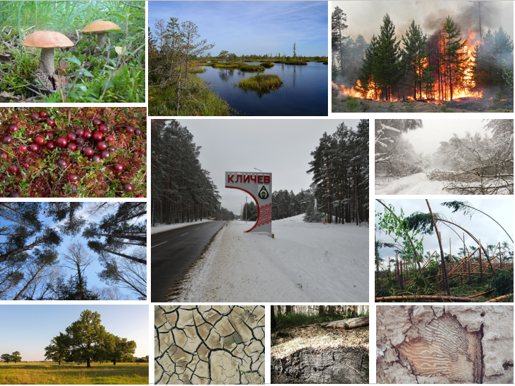

**Кличев**

**2018**

Одной из важнейших международных проблем XXI в. является изменение климата на планете. Особенную обеспокоенность вызывает стремительный рост количества опасных погодных катаклизмов, который наблюдается в последние десятилетия.

Глобальное изменение климата уже привело не только к увеличению среднегодовой температуры на 1,1 ℃, но и к появлению нетипичных ранее для Беларуси явлений: смерчи, ураганы, увеличение количества экстремальных явлений, связанных с осадками. Так, по оценкам экспертов Всемирного банка (2005 г.), ежегодный ущерб от воздействия опасных гидрометиорологических явлений в Беларуси составляет порядка 90 млн. долларов США. При этом наиболее уязвимыми погодозависимыми отраслями в Республике Беларусь являются сельское хозяйство – 42% всего ущерба, наносимого неблагоприятными погодными явлениями, и лесное хозяйство – 12% ущерба. Кроме того, изменение климата приводит к существенным последствиям для водных ресурсов.

В настоящее время проблема изменения климата имеет не только экологические последствия, но и экономические, энергетические и социальные. Причем воздействие изменений климата проявляется как на глобальном, так и на местном уровне. То, что наблюдаемое изменение в большей степени носит антропогенный характер, уже доказано учеными – Межправительственной группой экспертов по изменению климата. Использование ископаемых видов топлива, таких как нефть, уголь и газ, а также вырубка лесов привело к значительному увеличению содержания углекислого газа, метана и других парниковых газов в земной атмосфере. Парниковый эффект является одной из причин глобального потепления.

Чтобы предотвратить изменения климата и остановить рост температуры на относительно безопасном рубеже +1,5-2,0 ℃ к концу столетия, на международном и национальном уровне разрабатываются планы сокращения парниковых газов. Однако, даже при достаточном сокращении выбросов процесс изменения климата будет продолжаться, так как парниковые газы, уже поступившие в атмосферу, будут оставаться там продолжительное время. Поэтому для устойчивого развития на всех уровнях необходимо адаптироваться к новым климатическим условиям.

Эффективные стратегии адаптации к изменению климата – это сочетание регламентирующих и экономических инструментов и мер структурного и неструктурного характера, просветительских и информационно-пропагандистских мероприятий, которые призваны решать проблему устранения краткосрочных, среднесрочных и долгосрочных последствий изменения климата. Как правило, какая-либо одна мера не может полностью охватить воздействия изменения климата. В то же время, многие мероприятия могут приносить положительный эффект различным сферам экономики (например, мероприятия по адаптации сельского и лесного хозяйства) либо противоречить друг другу. Так же могут возникнуть ситуации, когда меры адаптации, рассчитанные на краткосрочный эффект могут стать неэффективными, или даже привести к негативным последствиям в долгосрочной перспективе. Поэтому успешные адаптационные стратегии сочетают в себе целый ряд мер, рассчитанных на разные сектора экономики и сроки реализации. Любая адаптационная стратегия должна предусматривать меры, охватывающие все этапы процесса адаптации: 1. Подготовка основы для адаптации; 2. Оценка рисков и уязвимостей, связанных с изменениями климата; 3 и 4. Определение, оценка и отбор вариантов адаптации; 5. Реализация мероприятий; 6. Мониторинг и оценка, обеспечение устойчивости мероприятий, внесение необходимых корректировок и изменений. Приоритет должен отдаваться не урегулированию кризисных ситуаций, а мерам по уменьшению рисков.

При написании данного документа была анализирована и использована научная литература, которая перечислена в списке использованных источников.

**Цели и основные задачи разработки мероприятий по адаптации Кличевского района**

Документ «Оценка уязвимости Кличевского района к изменениям климата. Стратегические направления и мероприятия по адаптации к изменениям климата на локальном уровне» представляет собой план адаптации, разработка этого документа стала первым шагом в обсуждении между заинтересованными сторонами рисков и возможностей, связанных с изменениями климата на территории Кличевского района. Разработанный план мероприятий носит информационный и справочный характер и предназначен для использования и обсуждения на местном, региональном и национальном уровнях и выполняет следующие задачи:

– Предоставление комплексной информации по воздействиям изменений климата на территорию Кличевского района на основе обзора имеющихся данных;

– Представление результатов оценки уязвимости, проведенной совместно с заинтересованными сторонами на территории района;

– Анализ адаптационного потенциала Кличевского района к изменениям климата с учетом основных барьеров и возможностей для успешной адаптации;

– Составление плана первоочередных и стратегических мероприятий по адаптации, как основу для дальнейших действий (при наличии ресурсов) и обсуждения.

**Методика оценки уязвимости и разработки краткосрочного плана адаптации Кличевского района**

Разработка оценки уязвимости Кличевского района и мероприятий по адаптации включала 5 основных этапов.

На первом этапе в рамках созданной рабочей группы (сентябрь 2017 г.) была проанализирована информация об изменении климата в регионе. Проводилось обсуждение данных и прогнозов как по территории страны в целом, так и возможных рисков непосредственно в Кличевском районе. На основании анализа были выделены структуры, которые наиболее уязвимы к изменению климата региона.

На втором этапе был организован семинар с участием рабочей группы, а также представителями заинтересованных сторон. Среди приглашенных присутствовали представители: РОЧС, отдела образования, спорта и туризма Кличевского райисполкома, «Кличевский райЦГЭ», Кличевское УКП «Жилкомхоз», ГЛХУ «Кличевский лесхоз», местная власть, Кличевская районная инспекция ПРиООС, УЗ «Кличевская ЦРБ» и др. Приглашенные были ознакомлены с основными целями, задачами и принципами оценки уязвимости и разработки плана адаптации к изменению климата. В ходе семинара участники обсудили основные риски Кличевского района с оценкой их значимости и вероятности. На основании обсуждений были предложены мероприятия по адаптации.

На третьем этапе было проведено анкетирование местного населения по вопросам изменения климата (15-28.10.2017 г.). В анкетировании приняли участие 300 человек, что составило около 3% всех жителей Кличевского района. Был проведен анализ анкетирования и определены результаты.

На четвертом этапе в ходе проведения совещаний рабочей группы были подведены итоги всей проделанной работы и выявлены наиболее характерные для Кличевского района риски, а также приняты мероприятия по адаптации к изменениям климата (13.03-04.04.2018 г.).

Пятый этап – составление документа и заполнение шаблона мероприятий адаптации в рамках Соглашения Мэров (01.11.2017–15.04.2018 гг.).

**5. Кличевский район: особенности развития территории и изменения климата на местном уровне**

**5.1. Формирование территории**

Кличевский район, изображенный на рисунке 1.1, образован 17 июля 1924 г. в Бобруйском округе. С 26 июля 1930 г. район непосредственного входил в состав БССР, а с 15 января 1938 г. – включен в состав Могилевской области. С 20 сентября 1944 г. по 7 января 1954 г. Кличевский район входил в состав Бобруйской области, с 8 января 1954 г. был вновь включен в состав Могилевской области. 25 декабря 1962 г. район упразднен и восстановлен в прежних границах 6 января 1965 г. Центр района – г. Кличев. Город известен с 1592 г. как село Кличево, с 1924 г. – местечко, с 1938 г. – городской поселок, в 2000 г. получил статус города.

**5.2. Географическое положение**

Кличевский район расположен в юго-западной части Могилевской области в пределах Центрально-Березинской равнины. Районный центр расположен на левом притоке Березины р. Ольса в 7 км от железнодорожной станции Несета (на линии Могилев-Осиповичи). Район непосредственно граничит с пятью районами Могилевской области (Быховским на востоке, Осиповичским на западе, Белыничским и Могилевским на севере, Кировским на юго-востоке и Бобруйским на юге), одним районом Минской области (Березинским на северо-западе) и непосредственно размещается на стыке трех внутриобластных систем расселения, сложившихся на западе Могилевской и востоке Минской областей: Могилевской, Бобруйской и Минской. Входя в Бобруйский внутриобластной регион, Кличевский район тесно связан и с областным центром. От Кличева до Могилева 100 км, до Бобруйска – 50 км. Карта-схема Кличевского района представлена на рисунке 5.1.

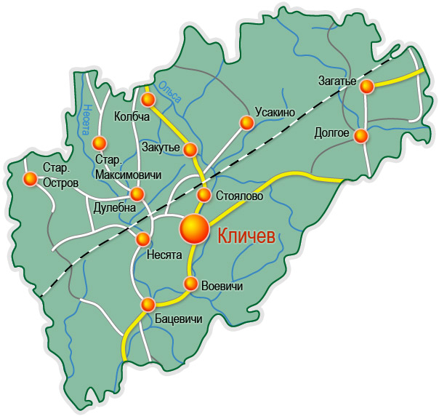

Рисунок 5.1 – Карта-схема Кличевского района

В состав Бобруйской внутриобластной системы расселения, наряду с Кличевским районом, входят: г. Бобруйск, Бобруйский, Кировский, Осиповичский и Глусский районы. Бобруйский внутриобластной регион издревле был заселен дреговичами (восточнославянский племенной союз, существовавший в IX–X вв.). Связи территории современного Кличевского района с Бобруйском и другими поселениями Березинского края сложились исторически. Нынешняя д. Свислочь Осиповичского района была главным центром Свислочского удельного княжества, включавшего юго-западную часть современной Могилевской области в XII-XIV в. В XV в. главным городом региона стал Бобруйск и территория района вошла в состав Бобруйского староства Великого Княжества Литовского, а затем район входил в Бобруйский и Игуменский уезды Минской губернии Российской Империи [1].

Территория Кличевского района составляет 1800,3 кв. км, население на 01.01.2018 г. – 14,9 тыс. чел. По площади территории – это четвертый район Могилевской области (впереди только Быховский, Осиповичский и Могилевский районы), по численности населения – 14. В районе 1 городское поселение – районный центр г. Кличев (7,5 тыс. чел.), 5 сельских советов (Бацевичский, Долговский, Колбчанский, Несятский, Потокский), в которых 136 сельских населенных пункта, в том числе 10 агрогородков: Ореховка, Бацевичи, Колбча, Заполье, Старый Остров, Новые Максимовичи, Несята, Дмитриевка-2, Слободка, Долгое.

Кличев является узлом автомобильных дорог. Через город проходит дорога Р-62 Чашники-Бобр-Бобруйск и дорога Р-79 Кличев-Чечевичи. Дорога Р-79 выходя на автомобильную магистраль Р-93 Могилев-Бобруйск обеспечивает автомобильное сообщение с областным центром [1].

**5.3. Природные ресурсы**

Кличевский район расположен на востоке Центрально-Березинской равнины. Преобладают высоты 150–165 м. Максимальные высоты 176 м в 6 км к северо-западу от д. Дубно. В районе расположено 142 месторождения торфа, в которых сконцентрировано более 30 % всех запасов торфа Могилевской области, несколько месторождений строительных песков, месторождение минеральных вод «Ольса». Минеральные воды подготовлены для промышленного освоения. Добыча торфа осуществляется в цеху «Гончанское» РУП «Могилевоблгаз».

Климатические ресурсы района благоприятны для развития растительности и ведения сельского хозяйства. Район расположен в междуречье Березины и Друти, по которым проходят его западные и восточные границы. Поэтому главная река района – Ольса с Несетой (на ней водохранилище Ореховка) – левый приток Березины. На востоке района протекает правый приток Друти – река Должанка [2]. Среди почв сельхозугодий преобладают дерново-подзолистые заболоченные (43,6 % всех сельхозугодий) и дерново-подзолистые (34,1 %). По гранулометрическому составу преобладают супесчаные (72,7 %) и песчаные (14,3 %) почвы. Ветровой эрозии подвержены 46,2 % всех сельхозугодий (в Могилевской области 27,8 %). Эродировано 0,4 % всех сельхозугодий, что существенно меньше, чем в Могилевской области (9,1 %). В целом почвы района относительно бедные. Средний бонитет почв сельхозугодий 27,2 балла, пашни – 30,1 балла. Это существенно меньше, чем в Могилевской области (28,8 и 31,7 баллов соответственно) и в Беларуси (29,0 и 31,2 баллов). 27,5 % общей площади района приходится на сельхозугодия, в том числе 18,1 % общей площади земель используется под пашню. Это существенно меньше, чем по всей Могилевской области. На сельхозугодия в области приходится 44,6 % всех земель, на пашню – 29,2 %. По уровню сельскохозяйственной освоенности Кличевский район занимает 108 место в стране из 118 районов, по распаханности – 101. Зато по лесистости район занимает пятое место в Беларуси и прочно удерживает первое место в Могилевской области. Лесистость района на начало 2015 г. достигла 60,5 % общей площади территории. По уровню лесистости Кличевский район в Беларуси уступал только Россонскому, Наровлянскому, Лельчицкому и Хойникскому районам [1].

Среди лесов преобладают сосновые, березовые и черноольховые (оль-сы). Леса района входят в состав Кличевского, Бобруйского и Белыничского лесхозов. Кличевский лесхоз занимает большую часть лесных угодий района и частично включает леса Кировского района. В составе Кличевского лесхоза 10 лесничеств (Бацевичское, Биордовское, Колбчанское, Вирковское, Гончанское, Долговское опытно-производственное, Запольское, Кличевское, Потокское, Усакинское, нижний склад на ст. Воничи (на железной дороге Могилев-Осиповичи) и Кличевский лесопункт.

В Кличевском лесхозе имеется лесоохотничье хозяйство площадью 59,5 тыс. га, организующее охоты на лося, оленя, кабана, косулю, лисицу, зайца, волка, белку, куницу, тетерева, глухаря, серую куропатку, рябчика [3]. В лесоохотничьем хозяйстве имеется дом охотника, изображенный на рисунке 5.2.

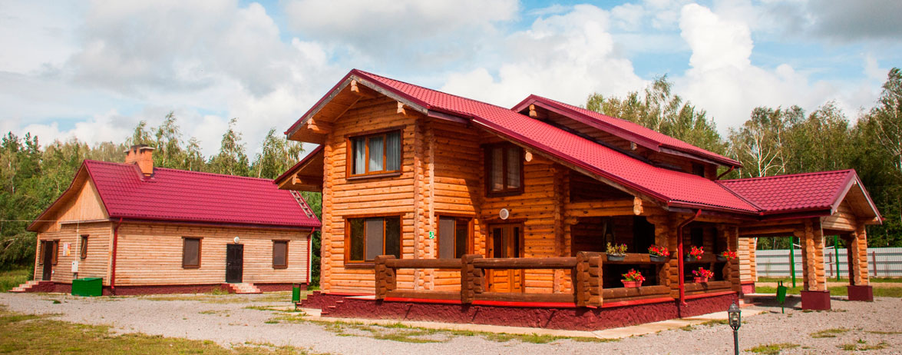

Рисунок 5.2 – Дом охотника в ГЛХУ «Кличевский лесхоз»

На северо-востоке района располагаются охотничьи угодья Кличевской РОС РГОО «БООР».

В целом Кличевский район не отличается существенным природно-ресурсным потенциалом. В структуре природно-ресурсного потенциала района выделяется высокий водноресурсный потенциал, богатые лесные и охотничье-промысловые ресурсы. При этом лес – главное природное богатство района. Чернобыльская катастрофа не обошла и Кличевский район, как и большинство других районов Могилевской области. На начало 2016 г. 16 сельских населенных пунктов Долговского сельского совета находились в зоне проживания с периодическим радиационным контролем, в том числе и а. г. Долгое. Кличевский район – это самый пострадавший от радиоактивного загрязнения район среди всех районов, расположенных на юго-западе Могилевской области [1].

Кличевский район славится своими природными богатствами. Район занимает первое место в области по площади особо охраняемых природных территорий – это более 16 % территории района и около 20 % площади особо охраняемых территорий области. На территории района расположено два заказника республиканского значения: гидрологический – «Острова Дулебы» и ландшафтный – «Свислочско-Березинский», а также памятник природы республиканского значения «Биордовское лесонасаждение» [4].

Гидрологический заказник «Острова Дулебы»

Гидрологический заказник «Острова Дулебы» создан постановлением Совета Министров Республики Беларусь 17 июня в 1998 г. в пределах Кличевского и Белыничского районов. Общая площадь заказника – 26,6 тыс. га, в том числе на территории Кличевского района – более 21 тыс. га.

На территории района заказник распложен на землях лесного фонда Колбчанского лесничества и бывшего Друтского военного лесхоза, часть территории которого до 1993 г. использовалась в качестве военного полигона. Сейчас это земли Усакинского и Долговского лесничеств ГЛХУ «Кличевский лесхоз». Особый режимный статус территории полигона и существовавшие здесь на протяжении многих лет жесткие ограничения доступа туристов и местных жителей способствовали сохранению природного комплекса в состоянии, близком к естественному [4]. Ландшафтная основа заказника представлена крупными естественными болотными массивами, изображенными на рисунке 5.3.

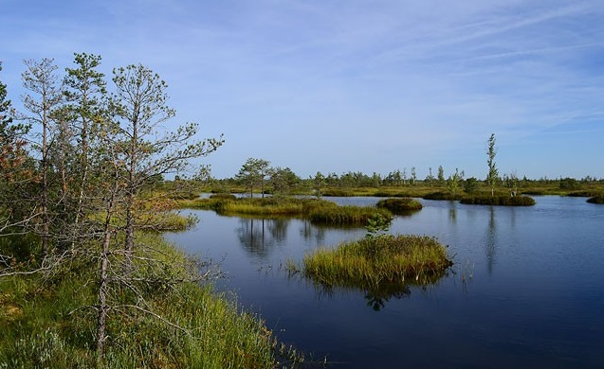

Рисунок 5.3 – Болотные массивы заказника

Республиканский гидрологический заказник «Острова Дулебы» создан с целью сохранения ценного природного комплекса, включающего болотный массив, который играет вода аккумуляционную роль для каскада рек, берущих здесь свое начало, а также ценный лесной массив, характеризующийся наличием значительных участков высоковозрастных насаждений, редких по своему флористическому составу, эстетическим, средообразующим и почвозащитным свойствам. Республиканский заказник «Острова Дулебы» изучают специалисты из различных научных учреждений Республики Беларуси. В 1996 г. учеными подготовлено научное обоснование учреждения государственного гидрологического заказника «Острова Дулебы».

Богат своим разнообразием растительный мир заказника. Ученые выявили здесь более 700 видов высших сосудистых растений, относящихся к 468 родам и 116 семействам [4].

Здесь обитают 12 редких и исчезающих видов растений, включенных в Красную книгу Республики Беларусь, отмечены в разных частях заказника. Среди них: лук медвежий или черемша (*Allium ursinum*), арника горная (*Arnica montana*), пыльцеголовник красный (*Cephalanthera rubra*), пальчатокоренник майский (*Dactylorhiza majalis*), шпажник черепитчатый (*Gladiolus imbricatus*), баранец обыкновеный (*Huperzia selago*), касатик сибирский (*Iris sibirica*), лилия кудреватая или царские кудри (*Lilium martagon*), ива черничная (*Salix myrtilloides*) и другие.

На болоте растут три вида росянок, в том числе редкий гибридогенный вид – росянка обратнояйцевидная (*Drosera×obovata*). На прилегающих к болоту суходолах обнаружены молодые гибридные формы ольхи серой (*Alnus incana*) и ольхи клейкой (*Alnus glutinosa*), а также отдельные экземпляры карельской березы (*Betula pendula var. carilica*). Растет здесь и довольно редкий для Беларуси вид клюквы – клюква мелкоплодная (*Vaccinium microcarpum*) [4].

В хвойно-широколиственных лесах произрастает редкий вид медуницы – медуница лекарственная (*Pulmonaria officinalis*). Флора заказника своеобразна и малонарушенна. Представляет собой сложный комплекс таежных, неморальных и других флористических элементов. Характеризуется присутствием ряда уникальных элементов и низкой удельной долей синантропных и сорных видов растений.

На территории заказника и на прилегающих территориях зарегистрировано 170 видов животных, из них 37 видов – млекопитающие, 119 – птицы, восемь – амфибии, шесть – рептилии. Ученые утверждают, что при дальнейшем изучении заказника здесь могут быть выявлены и другие виды.

Особую ценность «Острова Дулебы» имеют для ряда редких и уязвимых видов млекопитающих. Один из таких редких и охраняемых видов – барсук (*Meles meles*). В труднодоступных участках встречается рысь (*Lynx lynx*). Ранее (до 1993 г.) здесь постоянно в западной части лесхоза отмечался по следам бурый медведь (*Ursus arctos*). В 2015 г. медведи здесь обитали постоянно.

В окрестностях д. Усакино зарегистрировано обитание орешниковой сони (*Muscardinus avellanarius*) – редкого вида грызунов, занесенного в Красную книгу Республики Беларусь. Сейчас этот вид в заказнике довольно распространен [4].

На «Островах Дулебах» удивительное разнообразие птиц. Ученые отметили здесь гнездование 118 их видов, что составляет 52,4 % от всего состава птиц, живущих в Беларуси.

На территории заказника зарегистрировано 16 видов птиц, занесенных в Красную книгу Республики Беларусь, что составляет 21,6 % от всех видов «краснокнижников», отмеченных на гнездовании в нашей стране. Среди редких видов заслуживают особого внимания такие, как белая куропатка (*Lagopus lagopus*), большой кроншнеп (*Numenius arguata*), большой улит (*Tringa nebularia*), серый журавль (*Grus grus*) и серый сорокопут (*Lanius excubitor*), являющие наиболее типичными представителями орнитофауны верховых болот.

В составе населения насекомых на территории заказника выявлено около 245 видов, из которых 179 относятся к отряду жесткокрылых, шесть – шмелям, 42 – дневным чешуекрылым. Всего на территории заказника выявлено 13 видов насекомых, занесенных в Красную книгу Республики Беларусь. Ряд видов жесткокрылых являются реликтовыми.

Например, выявлено два охраняемых вида – махаон (*Papilio machaon*) и медведица-госпожа (*Callimorpha dominula*), немногочисленны. Шмель моховой (*Bom-bus muscorum*) занесен в Красную книгу, численность его в Беларуси незначительна и сокращается, а здесь он обычен практически на всей территории. Обнаружен здесь и шмель Шренка (*Bombus schrencki*), который крайне редок сейчас в Беларуси [4].

Согласно оценкам специалистов, территория заказника «Острова Дулебы» представляет наиболее сохранившийся ареал дикой природы на территории Могилевской области и представляет интерес для разработки специализированных экологических маршрутов и троп, ориентированных на малые группы экотуристов.

Ландшафтный заказник «Свислочско-Березинский»

Ландшафтный заказник республиканского значения «Свислочско-Березинский», который был объявлен в 2015 г. на территории Осиповичского, Кировского и Кличевского районов на площади 17 480,54 га. Размещается в лесном фонде Осиповичского опытного и Кличевского лесхозов, территории четырех сельхозпредприятий и на землях запаса. Заказник находится в междуречье рек Березина и Свислочь и прилегающего к ним лесоболотного массива, отличающегося богатством флоры и хорошей сохранностью в естественном состоянии редких растительных сообществ. Здесь гнездятся около 100 видов птиц и обитает более 70 видов млекопитающих. В этих густых зарослях можно встретить лося европейского (*Alces alces*), оленя европейского (*Cervus elaphus*), енотовидную собаку (*Nyctereutes procyonides*), бурого медведя (*Ursus arctos*), и даже царя дубрав – зубра европейского (*Bison bonasus*). Значительная часть территории представляет собой затопляемую пойму рек Березина, Свислочь и Ольса, которые имеют большое значение для сохранения растений, играют важную роль в весенней миграции птиц как место их остановки на отдых и кормежку. Во время миграции здесь были отмечены одновременно более 1 000 турухтанов (*Philomachus pugrax*), 200–300 белокрылых крачек (*Chlidonias leucopterus*), более 50 чирков-трескунков (*Anas guerguedula*) и других видов. Зафиксировано гнездование до 100 пар на 1 000 га различных видов дятлов. На территории заказника произрастает самая крупная в республике популяция плюща обыкновенного (*Hedera helix*) – крайне редкого в республике, реликтового среднеевропейского вида. В заказнике (дифференцированно) вводится ряд ограничений лесохозяйственной деятельности [5].

Со временем, территория заказника будет реорганизована в НП «Свислочско-Березинский» – это будет первый национальный парк в Могилевской области и пятый в Беларуси. Создание национального парка предусмотрено новой схемой рационального размещения ООПТ на 2015–2024 гг., утвержденной постановлением Совета Министров № 649 от 2 июля 2014 г. Создание указанной природоохранной территории будет способствовать сохранению ценных природных ландшафтов региона и расширит его возможности по организации программ экологического туризма [5].

Ботанический памятник «Биордовское лесонасаждение»

Ботанический памятник природы республиканского значения «Биордовское лесонасаждение» площадью 54,1 га представляет собой елово-широколиственный лес с примесью дуба, ясеня, клена, березы, осины, ольхи и с высокой долей граба. Памятник природы «Биордовское лесонасаждение» находится в естественном состоянии, расположен внутри лесного массива Кличевского лесхоза Биордовского лесничества. Ценность этого ботанического памятника природы состоит в том, что это уникальное насаждение граба на северной границе ареала его распространения. Возраст граба более 90 лет, ели – 110, дуба – 140. Высота деревьев около 30 метров, запас древесины составляет 270 –300 $м^{3}$/га [6].

Памятники природы местного значения расположены в таблице 5.1.

Таблица 5.1 – Памятники природы местного значения

|  |  |  |  |
| --- | --- | --- | --- |
| Наименование особо  охраняемой природной  территории | Площадь особо  охраняемой  природной  территории, га | Наименование  лесничества | Номера лесных кварталов и таксационных выделов |
| гидрологический | | | |
| «Крыница совхоза Долговский | 0,1 | Долговское | 68 (8) |
| ботанические | | | |
| «Дубрава» | 18,0 | Запольское | 43 (11) |
| «Участок дубово-ясеневого леса» | 81,0 | Запольское | 55 (1,4) |

ООПТ местного значения представлены в таблице 5.2.

Таблица 5.2 – Особо охраняемые природные территории местного значения

|  |  |  |  |
| --- | --- | --- | --- |
| Месторасположение (населенный пункт, район) | Название | Вид | Площадь, га |
| 1 | 2 | 3 | 4 |
| Кличевский | Застарье | Гидрологический | 124 |
| Унухольское-1 | Гидрологический | 686 |
| Песчаное | Гидрологический | 112 |
| Ваньковщина | Гидрологический | 520 |
| Вязень | Гидрологический | 296 |
| Христы | Гидрологический | 455 |
| Сосновка | Гидрологический | 237 |
| Большой мох | Гидрологический | 129 |
| Лежая-Хвощев | Гидрологический | 292 |
| Ореховка | Гидрологический | 710 |
| Дуброва | Гидрологический | 110 |
| Долгое | Гидрологический | 78 |
| Должанка | Гидрологический | 11 |
| Загатье | Гидрологический | 91 |
| Лазовица | Гидрологический | 329 |
| Поддубье | Гидрологический | 255 |
| Звонница | Гидрологический | 167 |
| Мокрое | Гидрологический | 551 |
| Гончанское | Гидрологический | 930 |
| Кличев | Гидрологический | 75 |
| Суденецкое | Гидрологический | 34 |
| Попово | Гидрологический | 12 |
| Озеро | Гидрологический | 33 |
| Барсуки | Гидрологический | 68 |
| Глубокий Лог | Гидрологический | 13 |
| Засушка | Гидрологический | 12 |
| Заямныш | Гидрологический | 18 |
| Лютино-1 | Гидрологический | 234 |
| Теневка | Гидрологический | 14 |
| Орлино | Гидрологический | 24 |

Кроме того, население Кличевского района активно использует природные ресурсы, прежде всего плодов, ягод, грибов, орехов, лекарственного и технического сырья, источником которых являются лесные ресурсы, а также рыболовство для личных нужд и для продажи. К сожалению, такое вмешательство не поддается регулированию и учету, в следствие чего возможно отрицательное воздействие на природные ресурсы (сбор краснокнижных растений и грибов, нарушений правил заготовки второстепенных лесных ресурсов и др.), усложнение планирования и реализации мероприятий по местному развитию или снижению рисков. При сокращении ресурсной базы (в том числе изменений климата) несанкционированное природопользование может привести к хищническому нерегулируемому использованию ограниченных ресурсов, вплоть до уничтожения. С другой стороны, изменение природных условий также делает уязвимыми местные сообщества, для которых, например, экособирательство – один из основных доходов, поскольку они в большей степени зависят от состояния природных ресурсов.

**5.4. Воздействие изменения климата на территории Беларуси**

С начала XX века до конца 80-х годов на территории Республики Беларусь наблюдалось чередование кратковременных периодов потепления и непродолжительных периодов похолодания. В 1989 г. начался очередной период потепления, который охарактеризовался резким повышением температуры зимой. Этот период потепления не имеет себе равных по продолжительности и интенсивности за весь период метеонаблюдений в Республике Беларусь и продолжается в настоящее время. Отклонение средней по Беларуси годовой температуры воздуха от климатической нормы за период 1881-2015 гг. изображено на рисунке 5.4.

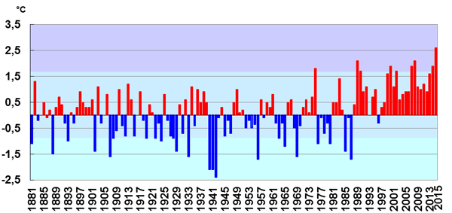

Рисунок 5.4 – Отклонение средней по Беларуси годовой температуры воздуха от климатической нормы (+5.8°С) за период 1881-2015 г. (°С)

Наблюдающийся период потепления отличается не только небывалой продолжительностью, но и повышением температуры воздуха, которая в среднем за 25 лет (1989-2014 гг.) превысила климатическую норму на 1,2 °С. Только 1996 г. выпал из череды теплых лет: его средняя годовая температура воздуха была несколько ниже нормы. За послевоенный период (с 1945 года) из 20 самых теплых лет 17 приходятся на нынешний период потепления. Особенности изменения (потепления) климата в Республике Беларусь за последние десятилетия достаточно широко излагались в монографиях, различных научных статьях, докладах, конференциях [7].

В настоящее время установлены следующие основные особенности (тенденции) изменения климата:

– начиная с 1989 года средняя годовая температура воздуха повысилась на 1,2 ºС;

− рост температуры наиболее значителен в зимние и первые весенние месяцы (рисунок 5.5);

− продолжительность периода со снежным покровом сократилась в среднем по Республике Беларусь на 10-11 дней (таблица 5.3).

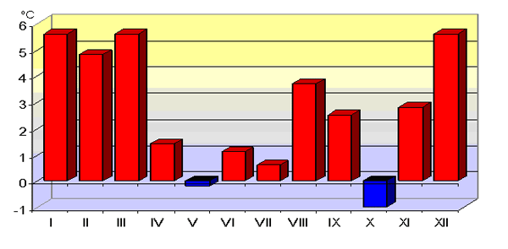

Рисунок 5.5 – Отклонение средней месячной температуры воздуха от климатической нормы в среднем по Беларуси за 2015 г. (°С)

Таблица 5.3 – Продолжительность периода со снежным покровом, дни

|  |  |  |  |
| --- | --- | --- | --- |
|  | 1945-1990 гг. | 1989-2014 гг. | Отклонение |
| Витебская | 117 | 107 | -10 |
| Минская | 110 | 99 | -11 |
| Гродненская | 100 | 90 | -10 |
| Могилевская | 114 | 103 | -11 |
| Брестская | 88 | 77 | -11 |
| Гомельская | 98 | 87 | -11 |
| Республика Беларусь | 105 | 94 | -11 |

– наблюдается тенденция увеличения продолжительности беззаморозкового периода (4-7 дней); − условия для производства сельскохозяйственных культур улучшились: увеличилась продолжительность (10–12 дней) и теплообеспеченность (150-200 ºС) вегетационного периода;

− в результате потепления произошло изменение границ агроклиматических областей: Северная агроклиматическая область 115 распалась, а на юге Полесья образовалась Новая, более теплая агроклиматическая область (рисунок 5.6) [8,9]. Новая агроклиматическая область характеризуется самой короткой и теплой в пределах Беларуси зимой и наиболее продолжительным и теплым вегетационным периодом.

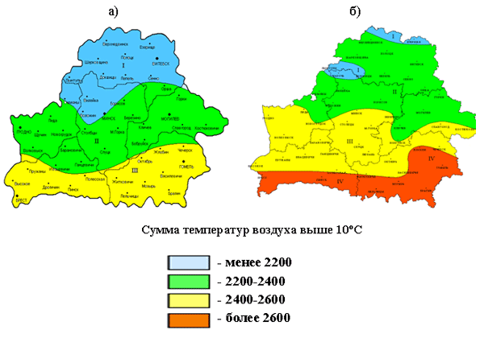

Рисунок 5.6 – Изменение границ агроклиматических областей Беларуси

За последние десятилетия на большей части территории республики отмечен небольшой рост количества осадков, более заметный в юго-восточных районах (108 % климатической нормы). На юго-западе Беларуси количество выпадающих атмосферных осадков соответствует климатической норме. В целом можно констатировать, что количество выпадающих осадков за период потепления по территории Беларуси изменилось незначительно (рис. 5). В среднем за последние двадцать лет в теплое время недобор осадков отмечен в августе, апреле и ноябре: в Республике Беларусь их выпало, соответственно, 90, 91 и 94 % нормы. Несколько больше нормы осадков наблюдалось в январе, феврале, марте, мае и октябре [9]. В июне, июле и декабре количество выпадающих осадков осталось близким к норме (рисунок 5.7).

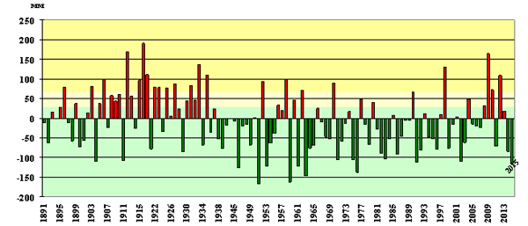

Рисунок 5.7 – Отклонение годовых сумм осадков от климатической нормы за период 1891-2015 г. по Республике Беларусь, (мм)

Вместе с тем в тенденциях изменения основных климатических характеристик за два десятилетия потепления (1989–1998 и 1999–2008 гг. по сравнению с климатической нормой, принятой ВМО за 1961–1990 гг.) необходимо отметить некоторые особенности. За второе десятилетие периода потепления (1999–2008 гг.) наблюдалось существенное изменение годового хода температуры воздуха: снижение температуры в зимние месяцы (за исключением декабря) и заметный рост температуры воздуха в летние и осенние месяцы, что дает основание утверждать о смещении потепления на летние и осенние месяцы, а также декабрь. Пик холода, как и было до потепления, сместился с декабря на январь. Практически без изменений осталась температура в мае, что на фоне роста темпера туры воздуха в апреле может представлять угрозу вегетации теплолюбивых культур из-за майских заморозков [9]. Надо отметить, что за 5 лет следующего, третьего десятилетия периода потепления (начиная с 2011 г. по настоящее время) наблюдается небольшой рост майских температур (рисунок 5.8).

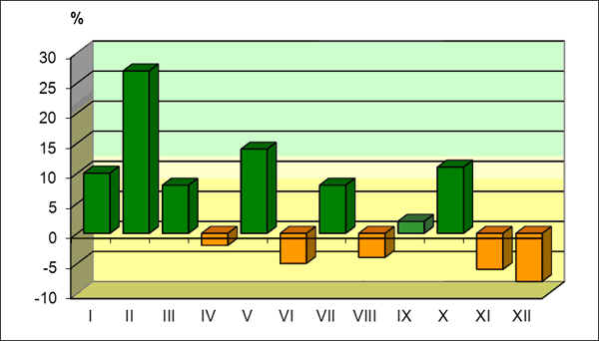

Рисунок 5.8 – Отклонения месячного количества осадков за период 1989-2014 гг. от климатической нормы по месяцам по Республике Беларусь

В целом по территории Беларуси второе десятилетие периода потепления (1999-2008 гг.) оказалось теплее первого на 0,5 ºС (таблица 5.2). Наибольшие изменения температуры воздуха наблюдались практически во всех областях, особенно в летний и осенний периоды (таблица 5.3).

Таблица 5.2 – Изменение средней годовой температуры воздуха на территории Республики Беларусь за период потепления

|  |  |  |  |  |
| --- | --- | --- | --- | --- |
| Климатическая норма, ºС, за 1961–1990 гг. | Среднегодовая температура воздуха, ºС, за период | | | |
| 1989-1998 | 1999-2008 | 1989-2008 | 1989-2010 |
| 5,9 | 6,7 | 7,2 | 6,9 | 7,0 |

Таблица 5.3 – Изменение температуры воздуха по сезонам года по областям Республики Беларусь, по 10-летиям

|  |  |  |  |  |
| --- | --- | --- | --- | --- |
| Периоды потепления | Зима | Весна | Лето | Осень |
| Витебская область | | | | |
| 1989-1998 | -3,7 | 6,2 | 16,5 | 5,3 |
| 1999-2008 | -4,0 | 6,4 | 17,4 | 6,3 |
| Минская область | | | | |
| 1989-1998 | -3,2 | 6,8 | 17,0 | 5,8 |
| 1999-2008 | -3,4 | 7,1 | 17,9 | 7,0 |
| Гродненская область | | | | |
| 1989-1998 | -2,5 | 6,9 | 16,7 | 6,2 |
| 1999-2008 | -2,8 | 7,3 | 17,7 | 7,4 |
| Могилевская область | | | | |
| 1989-1998 | -4,0 | 6,6 | 16,9 | 5,2 |
| 1999-2008 | -4,1 | 6,9 | 17,8 | 6,5 |
| Брестская область | | | | |
| 1989-1998 | -2,1 | 7,7 | 17,4 | 6,7 |
| 1999-2008 | -2,4 | 8,1 | 18,3 | 7,9 |
| Гомельская область | | | | |
| 1989-1998 | -2,9 | 7,7 | 17,8 | 6,4 |
| 1999-2008 | -3,0 | 8,1 | 18,8 | 7,4 |

Среднегодовые суммы осадков за последние десятилетия существенно не изменились, однако необходимо отметить заметный рост осадков за второй десятилетний период (1989-2015 гг. по сравнению с климатической нормой 1961-1990 гг.) в январе–марте, октябре и незначительный их рост (4-5 %) в мае, июле и августе. Уменьшение осадков отмечено в апреле, ноябре и декабре, более существенное – в июне и сентябре (рисунок 5.9).



Рисунок 5.9 – Отклонение месячных сумм осадков за 1989-2015 г. от климатической нормы в Беларуси, (%)

Следует отметить, что сценарные оценки изменения климатических характеристик, полученные по моделям общей циркуляции на различные периоды, начиная с 2011 г. до конца столетия, в большинстве случаев дают наибольшее изменение (увеличение) сезонной температуры приземного воздуха зимой [10, 11]. Сложно предсказать, сохранятся ли в будущем эти тенденции в изменении основных климатических характеристик (температуры воздуха и осадков), но можно сказать, что потепление, начавшееся в конце 20 столетия на территории Республики Беларусь, в настоящее время продолжается, и в связи с этим изменение климата требует постоянного изучения и уточнения.

**6. Изменения климата и воздействие на территорию Кличевского района**

**6.1. Климат Кличевского района**

Климат района умеренно-континентальный с относительно холодной зимой (средняя температура января -7,0°С) и теплым летом (средняя температура июля 17,9°С). За год выпадает в среднем 650-670 мм осадков, большая их часть (около 70%) выпадает с апреля по октябрь. Вегетационный период продолжается 190 суток. Период с комфортной температурой свыше +15°С составляет 55-60 дней [12]. На территории района расположена и функционирует метеостанция в г. Кличеве. За последние годы на метеостанции было зафиксировано и побито много температурных рекордов. Например, температурный рекорд Беларуси 2012 г. в феврале был зафиксирован в Кличеве (-34,8°С). 6 августа 2010 г. в г. Кличеве температура воздуха была +36.5°С – побит абсолютный рекорд августа за 53 года наблюдений и превышен максимум станции за эти годы [13]. А совсем недавно, в ночь на 27 февраля 2018 г. в Кличеве был зафиксирован очередной рекорд зимы 2018 г. в Беларуси с температурой – -30,4°С [14].

**6.2. Текущие тенденции изменения климата по оценке специалистов и местных жителей**

В настоящее время на территории Кличевского района актуальным остается решение проблем воздействия перепадов температур и появление экстремальных температурных явлений, особенно волн холода и тепла; неравномерность выпадения осадков; смещение даты смены сезонов – зима наступает гораздо позже, соответственно календарные и климатические поры года не совпадают; увеличилась частота весенних заморозков; неблагоприятные погодные явления (град, сильный ливень и др.) повторяются чаще.

По результатам анкетирования и опроса, проведенного среди жителей Кличевского района, в котором приняло участие 300 человек (около 3% от всего населения района) люди признают, что климат меняется, и отмечают воздействия этих изменений, в том числе: климат в целом стал теплее, зима начинается позже и малоснежная, весенний период сокращается, однако в мае участились холодные периоды и заморозки; летом участились периоды с экстремально высокой температурой и засухи; увеличился вегетационный период, появилась возможность выращивать более теплолюбивые культуры (например, арбузы), но в то же время участились болезни растений, изменились привычные условия их выращивания; в последние годы отмечается обмеления водоемов, пересыхание колодцев и понижение уровня грунтовых вод; колебания температуры стали более резкими, участились экстремальные явления – сильные ливни и град летом, штормовые ветра; уменьшилось количество влаги в почве, и она быстро испаряется; увеличивается риск лесных и торфяных пожаров из-за засух и нарушения водного баланса района.

Какие же риски или угрозы, связанные с изменением погоды (климата), наиболее актуальны для Кличевского района? В ходе заседаний рабочей группы, обсуждений и опросов местного населения были выявлены основные воздействия и риски для территории района, которые представлены в диаграмме.

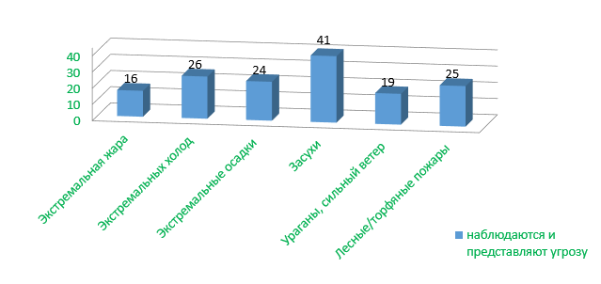

Наиболее уязвимыми к изменению климата в Кличевском районе являются, прежде всего, такие отрасли, как сельское и лесное хозяйство, а также энергетика.

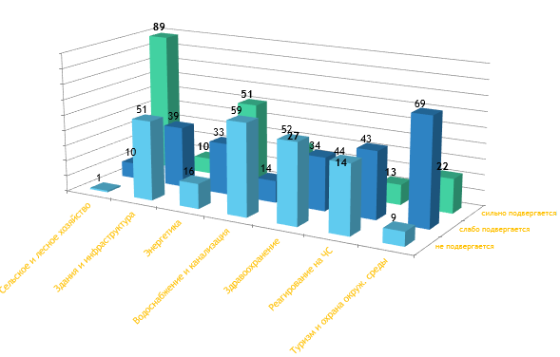

Например, сосновые леса района уже давно страдают от постепенного ослабления, причины которого – падающий уровень грунтовых вод, изменение климата, хозяйственная деятельность человека, поражение возбудителем пестрой ситовой гнили корней сосны и др. В последнее десятилетие в лесах появилась новая патология – короедное усыхание сосны, по своим масштабам превышающая все ранее известные. Типичное проявление – внезапное образование в лесу групп усыхающих деревьев сосны с ярко-рыжей окраской хвои. Эти куртины от 2-3 до 10-30 деревьев, появляются в любое время года. Причинами гибели деревьев является вершинный жук-короед и распространяемые им инфекции. Это насекомое**, длиной всего около 3 мм, еще недавно было просто одним из жителей леса. Но летом 2017 г. в нашем районе вершинный короед стал настоящим природным бедствием сосняков. Аномальная активность жуков-короедов наблюдается в районе с лета 2017 г.** Первоначально работниками лесхоза было выявлено 180 га пораженного леса. Но в середине июня наблюдалась резкая вспышка инфекции, сосны усыхали за 7-10 дней, площадь зараженной территории значительно увеличилась. Инфекция постоянно распространяется, несмотря на мобилизацию всех наших сил.

За 2017 г. на территории лесхоза вырублено сплошными рубками 325 га усыхающего пораженного соснового леса, где заготовлено 84 тыс. $м^{3}$ древесины. Сложность в локализации небольших очагов заражения леса – а это по 10-40 соток – заключается в их разбросанности. Больше всего, около 100 га зараженных сосняков, вырублено в Долговском лесничестве, и в Кличевском, Потокском, Биордовском – по 60 га. Меньше всего пострадал сосновый лес в Усакинском лесничестве, вследствие того, что здесь лес – сплошной массив. Короед же заселяет больше опушечные леса с большой освещенностью. Сейчас, согласно с последним обследованием лесов Кличевщины, а проводятся они еженедельно, на территории лесхоза заражено более 215 га сосняков. Вырубке подлежат отдельные участки такого леса во всех лесничествах. Кроме короедного усыхания сосны, уже около 20 лет по всей Могилевской области существует еще одна серьезная проблема – усыхание ельников вследствие поражения жуком короедом-типографом. В 2017 г. с целью локализации очагов заражения ельников, ГЛХУ «Кличевский лесхоз» также провел сплошные рубки на 125 га этих насаждений. Сейчас ель занимает только 4% площади. Как вид, в нашем районе она погибает. Ареал произрастания этой лесной культуры смещается на север из-за потепления климата [15].

Последствия изменения климата в Кличевском районе представлена на рисунке 6.1.

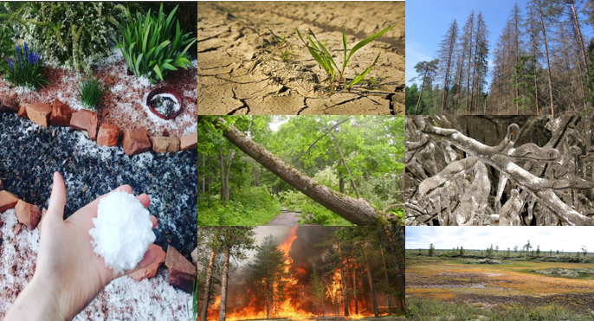

Рисунок 6.1 – Последствия изменения климата в Кличевском районе

**6.3. Ожидаемые изменения и воздействие на хозяйство**

В настоящее время наиболее уязвимыми к изменению климата в Республике Беларусь являются сельское и лесное хозяйство. Для Беларуси сельскохозяйственное производство в наибольшей степени зависит от возможных изменений климата. Так, в особенно опасным может стать рост вероятности низких урожаев в результате увеличения частоты и повторяемости засух на территории ряда регионов, сдвиг фаз роста и недостаточная влагообеспеченность в весенний период и т.д. Лесное хозяйство также рассматривается как один из наиболее уязвимых секторов экономики, поскольку на территории страны уже сейчас наблюдается сдвиг ареалов произрастания некоторых видов лесной растительности, рост болезней леса и пожаров, а также потери запаса древесины из-за неблагоприятных метеорологических явлений.

Изменение климата может стать самой большой угрозой биологическому разнообразию для многих, если не для большинства, экосистем района. Поэтому вопрос адаптации к его изменениям становится все более жизненно важным и требует принятия соответствующих мер для его решения. Преобладающие отрасли хозяйства и источники дохода Кличевского района – лесное и сельское хозяйство, которые относятся к наиболее уязвимым к изменениям климата отраслям. Сельское и лесное хозяйство являются наиболее климатозависимыми с наибольшим уровнем потерь в результате погодных условий. Для водных ресурсов изменения климата также будут иметь серьезные последствия. При этом, водно-болотные угодья – значительная часть водных ресурсов территории – обладают низким потенциалом адаптации к изменениям климата.

В ходе заседания рабочих групп, результатов проведенного анкетирования были выявлены основные климатические факторы и риски/возможности, связанные с изменениями климата на территории Кличевского района. Риски и возможности оценивались по степени значимости и вероятности, что позволило выявить последствия с высоким уровнем риска для последующей разработки рекомендаций. Данная оценка является предварительной и требует доработки с участием всех заинтересованных сторон в Кличевском районе и близлежащих регионов. Факторы изменения климата и связанные с ними риски на территории Кличевского района представлены в таблице 6.1.

Таблица 6.1 – Факторы изменения климата и связанные с ними риски на территории Кличевского района

|  |  |  |  |
| --- | --- | --- | --- |
| Климатический фактор | Риск/Возможность | Значимость | Вероятность |
| Рост средних температур, повторяемость аномально высоких температур | Повреждение посевов в результате засух | Высокая | Высокая |
| Рост активности вредителей растений | Высокая | Высокая |
| Появление новых инвазивных растений | Средняя | Средняя |
| Рост активности клещей | Средняя | Высокая |
| Увеличение продолжительности пожароопасного периода | Повышение риска пожаров | Высокая | Высокая |
| Рост повторяемости аномально жарких периодов погоды летом (волны тепла) | Воздействие на здоровье населения (гипертонческие и др. заболевания), в т.ч. для наиболее уязвимых групп | Высокая | Высокая |
| Рост повторяемости аномально холодных периодов зимой (волны холода) | Повреждение линий электропередач, строений и имущества | Высокая | Средняя |
| Воздействие на здоровье населения (обморожения и др.) | Высокая | Средняя |
| Сильные кратковременные осадки (град, ливень) | Ущерб, наносимый сельскому и лесному хозяйствам | Высокая | Средняя |
| Общее снижение уровня и качества грунтовых вод | Ухудшение водоснабжения в жаркие периоды | Высокая | Средняя |
| Снижение уровня и ухудшение качества воды (в т.ч. и питьевой) в колодцах | Высокая | Средняя |
| Снижение продуктивности лесных культур, изменения в экосистемах | Высокая | Высокая |

В качестве возможных положительных воздействий изменения климата жители Кличевского района называют: более раннее начало вегетационного периода, возможность выращивать более теплолюбивые культуры (дыни, арбузы и др.).

**6.4. Мероприятия по адаптации к изменениям климата в Кличевском районе**

На основании проведенной оценки рабочей группой района был составлен краткосрочный план мероприятий по адаптации Кличевского района к изменениям климата. Данный план является начальным этапом работы над детальным планом адаптации, который должен составляться с привлечением технических специалистов и регулярно пересматриваться в зависимости от текущих прогнозов, социально-экономической ситуации района и имеющихся ресурсов. В таблице 6.2 представлены мероприятия по адаптации к изменениям климата в Кличевском районе.

Таблица 6.2 – Мероприятия по адаптации к изменениям климата Кличевского района

|  |  |  |  |  |  |  |  |
| --- | --- | --- | --- | --- | --- | --- | --- |
| Сектор | Название | Краткое описание | Ответственный орган | Состояние  реализации | | Отработанный риск и/или  уязвимость | Затраты, евро |
| Начало | Окончание |
| Другое | Стратегические направления и мероприятия по адаптации к изменению климата в Кличевском районе | Глобальное изменение климата приводит к таким последствиям, как наводнения, засухи, заморозки, штормы, ураганы, оползни и лесные пожары. В городах эти природные катаклизмы ощущаются еще острее. Поэтому сейчас крайне важно разрабатывать меры по смягчению последствий изменения климата и адаптации к ним на локальном уровне. На данный момент местные органы власти и население Кличевского района еще слабо осознают свой возможный вклад в разработку и реализацию мероприятий по адаптации, поэтому необходима большая информационная и разъяснительная работа, выстраивание эффективного диалога между всеми структурами, усиление взаимодействия ради общей цели – разработки стратегических направлений и мероприятий по адаптации к изменению климата. В рамках реализации данного мероприятия основные климатические воздействия и риски для территории будут уточняться, адаптационный потенциал Кличевского района будет оцениваться и план мероприятий по адаптации к изменению климата будет уточняться с привлечением разных заинтересованных. Таким образом, будет разработана дорожная карта совместных действий на ближайшую перспективу для местных органов власти, населения и других заинтересованных сторон, ведь разработка местных планов адаптации и их дальнейшая реализации – перспективное и необходимое направление устойчивого развития на местном уровне. Итогом проделанной работы станет выход наглядного пособия и его широкое распространение среди специалистов местных органов власти, инициативных групп, учреждений образования и других заинтересованных | Кличевский РИК | 2018 | 2020 | Ухудшение социально-экономического развития района | 7 600  (6.000 проекты и 1.600 местный бюджет) |
| Отходы | Совершенствование системы сбора отходов на территории Несятского сельского совета | Совершенствование системы жилищно-коммунальных услуг на территории Несятского сельского совета. В 2018 году будет оборудовано 34 контейнерные площадки для раздельного сбора мусора на территории населенных пунктов и гражданских захоронений с целью сокращения доли неперерабатываемых отходов и объема выбросов парниковых газов. Данная инициатива реализуется в рамках проекта ЕС/ПРООН «Содействие развитию на местном уровне в Республике Беларусь» | Несятский с/c, Кличевское УКП  "Жилкомхоз" | 2017 | 2018 | Повышение уровня выбросов ${СО}_{2}$ в атмосферу, повышение риска биологического и химического загрязнения почв | 25.820  (17.955 проект ПРООН и 7.865 местный бюджет) |
| Здоровье | Многофункциональный сквер – первый шаг адаптации к изменениям климата на местном уровне | Большинство населенных пунктов Кличевского района, в т. ч. и достаточно крупные по местным меркам агрогородки, не имеют теневых зон, мест отдыха что в свою очередь влияет на условия жизни и самочувствие населения, ведь современные изменения климатических условий являются серьезным фактором риска для здоровья населения. Одним из первоочередных решений данной проблемы является создание теневых зон и скверов. Пилотным проектом станет создание многофункционального сквера в а/г Несята – одном из наиболее устойчивых населенных пунктов Кличевского района, в котором проживает около 600 человек (около 4 % всех жителей района). На территории в центре агрогородка произрастает рядовая посадка дубовых насаждений, которая имеет неприглядный вид и не формирует эстетического и ландшафтного подхода к данной части населенного пункта. Пилотный проект предполагает озеленение и благоустройство данной территории, ее зонирование, проработку тропиночной сети, формирование мест отдыха и культурного времяпрепровождения сельских жителей, а также организацию обучения учащихся местной школы на природе. Площадь планируемой к обустройству территории позволит совместить в себе многофункциональность, а значит сквер будет являться эпицентром «энергии жизни» всего населенного пункта, а также жителей близлежащих малых деревень, удовлетворяя потребности различным целевых групп, в т. ч. и наиболее уязвимых групп местных жителей. Данный опыт в создании подобный объектов может быть распространен и на другие населенные пункты района. | Несятский с/c | 2020 | 2021 | Плохое самочувствие людей во время аномально жарких периодов погоды летом | 22 500  (20.500 проекты и 2.00 местный бюджет) |
| Планирование  землепользования | Рациональное использование земельных ресурсов путем повторного вовлечениях их в хозяйственный оборот | Согласно Государственному земельному кадастру по состоянию на 1 января 2018 года земельный фонд района составляет 180032 га, в том числе 49331 га – это сельскохозяйственные земли, из них 32336 гектаров пахотных земель. В районе проводится значительный объем работы по вовлечению в сельскохозяйственный оборот пустующих земель, которые представляют экологическую угрозу землям района, способствуют развитию эрозии почвы, зарастая древесно-кустарниковой растительностью повышают уровень пожароопасности территорий, способствуют химическому и биологическому загрязнению почвы в результате несанкционированных свалок, создаваемыми местным населением. В результате принятых мер в 2017 г. в населенных пунктах района наведен порядок на площади 205 га, в том числе произведена распашка пустующих и неиспользуемых земель на площади 81 га, на площади 17 га вырублена древесно-кустарниковая растительность, на 5 га произведена раскорчевка пустующих садов на приусадебных участках. После сноса ветхих и пустующих домов вовлечены в сельскохозяйственное использование земельные участки на площади 8 гектаров, скошена сорная растительность на площади 51 га, передано в состав лесного фонда 8 га малопродуктивных земель, занятых древесно-кустарниковой растительностью. Данную работу нужно продолжать и в дальнейшем, ведь проблема заброшенных участков актуальна для нашего района – многим сельхозпроизводителям не хватает пашни, хотя земли, пригодной для этих целей достаточно, но они требуют целого комплекса мероприятий, направленных на восстановление плодородия почвы. | Кличевский РИК, Кличевское ОАО «ПМК-89 Водстрой» | 2010 | 2025 | Сокращение площади сельскохозяйственных земель | 150 000  (75.000 средства ПМК-89 Водстрой, 20.000 местный бюджети 55.000 проекты) |
| Планирование  землепользования | Управление выработанных торфяников Кличевского района с целью получения многосторонних экологических и экономических выгод | Общая площадь выработанных торфяных месторождений в районе составляет 2421 га или 1,3% от площади всего района. Большинство выработанных торфяных месторождений выбыло из эксплуатации в 1975-1990 годы. Болота и выработанные торфяные месторождения имеют существенное значение для района. В 2012 г. Институтом природопользования НАН Беларуси подготовлены рекомендации по использованию выбывших из эксплуатации торфяных месторождений Кличевского района. В Кличевском районе выработанные торфяные месторождения и участки используются как в сельскохозяйственном направлении для выращивания луговых культур, так и в лесном хозяйстве. Некоторые площади, выбывшие из эксплуатации, вошли в состав гидрологического заказника местного значения «Гончанское». Однако не всегда капиталовложения в сельскохозяйственную рекультивацию дают ожидаемый экономический эффект, т.к. не все торфяные месторождения по своим природным характеристикам (геоморфологическим, геологическим, гидрологическим, агрохимическим и др.) пригодны для создания на них сельскохозяйственных земель. Неэффективное использование выработанных торфяных месторождений в сельском хозяйстве приводит к их зарастанию древесно-кустарниковой растительностью. Помимо экономических потерь от недобора сельскохозяйственных продукции зарастание выработанных торфяных месторождений древесно-кустарниковой растительностью усиливает степень их пожароопасности. Суммарное количество диоксида углерода, выделяемого всеми выработанными торфяными месторождениями Кличевского района, ежегодно составляет 7150 т, в т.ч. 5778 т с выработанных участков и 1372 т с осушенных. Кроме этого, диоксид углерода выделяется в больших количествах при возникновении торфяных пожаров. Мероприятиями по улучшению использования выработанных торфяных месторождений будут являться естественное лесовозобновление и повторное заболачивание. Для снижения пожароопасности целесообразно строительство водоудерживающих перемычек на каналах осушительных системах. Таким образом, отказавшись от сельскохозяйственного использования малопригодных для этих целей земель, район выигрывает экологически и экономически, т.к. прекратятся затраты на возделывание малопродуктивных лугов, исчезнет осушающее воздействие на прилегающие территории, существенно сократится эмиссия диоксида углерода в атмосферу, вырастет лес, возобновятся процессы образования и накопления торфа, а также процессы поглощения из атмосферы диоксида углерода и выделения в нее кислорода, восстановятся местообитания биоразнообразия, присущего лесным и болотным угодьям. | Кличевский РИК | 2010 | 2025 | Рост количества пожаров на торфяных землях, повышение уровня выбросов ${СО}_{2}$ в атмосферу | 105 000  (35.000 гос.программы, 35.000 проекты) |
| Сельское хозяйство и лесничество | Противодействие деградации земель и сохранение биологического разнообразия в Кличевском районе путем борьбы с лесными пожарами | Лес с его дарами - главное богатство Кличевского района. Около 60% территории района покрыты лесами. ГЛХУ «Кличевский лесхоз» осуществляет лесохозяйственную деятельность, занимается заготовкой древесины, ее переработкой, реализацией на внутренний рынок и на экспорт. На территории района имеется ряд крупных лесных массивов, которые являются труднодоступными для лесохозяйственной деятельности. Для данного региона серьезной проблемой являются лесные пожары и палы, особенно возникающие в лесных массивах, где затруднено передвижение пожарной техники. Помимо уничтожения лесного массива и гибели животных и растений, происходит и значительное ухудшение почвенных условий, что замедляет процесс восстановления леса. Также повышается риск заражения не пораженных огнем территорий насекомыми и дереворазрушающими грибами, размножающимися на гарях и горельниках - частично пострадавших от огня или ослабленных пожаром деревьях. В ГЛХУ «Кличевский лесхоз» с целью своевременной ликвидации пожаров в лесах, имеющих повышенную природную пожарную опасность организуют пожарно-химические станции, которые являются специализированным подразделением лесхоза и оснащены лесопожарной техникой, транспортными средствами, средствами тушения и специально подготовленными командами (бригадами) лесных пожарных. В настоящее время парк пожарных машин в основном представлен старыми моделями 80-х годов производства. Поэтому для лесхоза обновление парка пожарных машин и приобретение современного противопожарного оборудования – одно из приоритетных направлений. Например, МАЗ-5337 – универсальная пожарная автоцистерна (на 5000 л.) среднего класса, предназначена для доставки к месту пожара боевого расчета, пожарно-технического оборудования, аварийно-спасательного инструмента, огнетушащих веществ и проведения работ по ликвидации чрезвычайных ситуаций. Весьма зарекомендовали себя и мобильные лесопожарные модули, которые будут особенно полезны в тех случаях, когда не сможет пройти тяжелая спецтехника. Модуль максимально приспособлен к транспортировке с помощью одноосного прицепа, есть возможность подавать воду как из встроенного резервуара, так и из внешних источников. | ГЛХУ "Кличевский лесхоз" | 2010 | 2025 | Повышение уровня загрязнения атмосферного воздуха, снижение продуктивности древостоев, угроза биологическому разнообразию | 230 000  (130.000 собственные средства, 100.000 проекты) |
| Сельское хозяйство и лесничество | Эффективное использование естественных пойменных лугов р. Несятка | В последние годы в сельском хозяйстве замечена тенденция продолжительных засух, зачастую приходящих на начало и середину августа, пагубно влияющих на рост и развития сельскохозяйственных культур, в т. ч. и кукурузы, которую широко используют как основной компонент рациона крупного рогатого скота. Появление новых вредителей и болезней только усугубляют тенденцию снижения продуктивности данных культур, что влечет за собой недостаток кормов для животных, а значит и экономические потери в животноводстве. Поэтому вопросы повышения производительности естественных луговых угодий в эпоху глобального изменения климата приобретают весьма большое значение. Луговые угодья – основной источник кормов в летние месяцы, они обеспечивают и значительную часть зимнего рациона сельскохозяйственных животных. Большую ценность для освоения представляют расположенные в поймах рек луговых угодий. Одна из таких территорий расположена вдоль р. Несятка. Данная территория пойменного луга имеет торфяные земли и пронизана сетью мелиорационных каналов. Осушенные и освоенные они превращаются в высокопродуктивные культурные угодья. В системе агромероприятий по текущему улучшению естественных лугов первостепенная роль принадлежит очистке лугов от кустарников и мелколесья, удалению пней, паводковых наносов и кочек, выравниванию поверхности, уничтожению сорных и вредных трав, подкормке лугов удобрениями, а также периодическому залужению угодий специально подобранными травосмесями. В почвах речных пойм огромное потенциальное плодородие, и задача заключается в том, чтобы превратить его в плодородие эффективное. Почвы речных пойм имеют большое народнохозяйственное значение и, прежде всего, как естественная кормовая база для животноводства. Заключая в себе значительный запас питательных элементов, постоянно пополняемый при разливах рек, пойменные почвы в большинстве случаев обладают высоким естественным плодородием, обеспечивающим получение двух и более укосов высококачественного сена ежегодно. Урожай сена естественных трав здесь достигает 25-40 ц/га и более. Таким образом, выполнение данного мероприятия позволит существенно повысить объемы и качество заготовляемых зеленых кормов, обеспечивая безопасность в кормах животноводство. | Кличевский РИК, ОАО "Несята-АГРО" | 2020 | 2022 | Угроза продовольственной безопасности района | 58 000  (40.600 гос.программы, 17.400 собственные средства "Несята-АГРО") |
| Сельское хозяйство и лесничество | Разработка стратегии адаптации сельского хозяйства Кличевского района к изменениям климата | Меняющийся глобальный климат, участившиеся засухи и экстремумы температур ведут к масштабным социально-экономическим потерям. Особая проблема – устойчивое функционирование сельского хозяйства, наиболее климатически уязвимой отрасли экономики Кличевского района. Сельхозпроизводители сталкиваются в этой связи с множеством климатических рисков. Поэтому необходимы неотложные и системные меры по их адаптации к негативным последствиям изменения климата. Как надежно защитить производителей, их хозяйства и урожаи? Ответы на этот и ряд других вопросов даст пособие «Стратегия адаптации сельского хозяйства Кличевского района к изменениям климата», которое планируется создать с привлечением профессиональных специалистов, компетентных и заинтересованных структур, учреждений и организаций. Данное пособие будет содержать комплексное описание сельского хозяйства района, оценку последствий климатических изменений для сельского хозяйства, мероприятия по адаптации сельского хозяйства, будут определены риски, влияющие на производство продукции, ответственных структур и организаций, а также приблизительную стоимость мероприятий и возможные источники финансирования. Полномасштабная реализация данной стратегии позволит содействовать адаптации сельского хозяйства района к климатическим изменениям, минимизировать потери продукции сельхозорганизациями и фермерскими хозяйствами. | Кличевский РИК | 2023 | 2025 | Увеличение ущерба сельскому хозяйству района от опасных гидрометеорологических явлений | 19 500  1.500 местный бюджет, 18.000 проекты) |
| Окружающая среда и биоразнообразие | Создание государственного природоохранного учреждения "Острова Дулебы" | Гидрологический заказник республиканского значения "Острова Дулебы" является самым большим заказником по площади (26 600 га, из которых на территории Кличевского района более 21 000 га) в центральной и восточной части Беларуси. Создан заказник в целях сохранения ценного природного комплекса, включающего цельный болотный массив, который играет водоаккумуляционную роль для целого каскада рек, берущих здесь свое начало, а также ценный лесной массив, характеризующийся наличием значительных участков высоковозрастных насаждений, редких по своему флористическому составу, эстетическим, средообразующим и почвозащитным свойствам. Эти лесные и болотные территории обеспечивают благоприятные условия для сохранения целого ряда редких и уникальных видов растений и животных, а также характерных в прошлом и редких ныне для этого района растительных сообществ, которые находятся под угрозой исчезновения. В 2012 году заказник включен в Рамсарский Список водно-болотных угодий международного значения. Согласно оценкам специалистов, территория заказника «Острова Дулебы» представляет наиболее сохранившийся ареал дикой природы на территории Могилевской области и представляет интерес для разработки специализированных экологических маршрутов и троп, ориентированных на малые группы экотуристов. Учитывая высокий природоохранный статус территории, значительную площадь угодья, сложный характер местности, для управления водно-болотным угодьем необходимо создать государственное природоохранное учреждение. Для реализации мероприятия потребуется выделение ежегодно около 35 000 рублей (заработная плата сотрудникам ГПУ, обучение, стажировки и пр.). | Кличевский РИК | 2019 | 2021 | Сокращение биоразнообразия на уникальных природоохранных территориях | 65 000  (20.000 местный бюджет, 45.000 проекты) |
| Туризм | Создание визит-центра "Острова Дулебы" | Данный центр планируется обустроить в д. Усакино в здании бывшей базовой школы. Визит-центр поможет посетителям заказника узнать больше о природных объектах и достопримечательностях, расположенных на его территории, получить полезную информацию о туристической инфраструктуре: смотровых площадках, веломаршрутах, местах для ночлега и питания. Визит-центр будет представлять из себя: музейную комнату с интересными экспозициями и стендами, которые будут знакомить посетителей с особенностями уникальной флоры и фауны заказника. Часть стендов планируется сделать интерактивными: посетителям будет предложено сопоставить по фотографиям ягоды и растения, на которых они растут, какую пищу любят определенные виды животных, определить по очертаниям название птицы и т.д. Отдельный зал будет оборудован для проведения конференций и экологических занятий. Часть здания будет объединена в отдельный блок, который планируется оборудовать под небольшой хостел для отдыха и комфортного проживания туристов. От самого визит-центра будет создан комбинированный туристический маршрут «В царство Дулебов», охватывающий и часть территории заказника с его самыми интересными природными достопримечательностями. | Кличевский РИК,  ГПУ "Острова Дулебы" | 2020 | 2022 | Рост количества неорганизованных туристов на особо охраняемые природные территории, рост количества пожаров в лесных комплексах | 50 000  (10.000 республиканский бюджет, 40.000 проекты и гранты) |
| Вода | Оценка загрязнения грунтовых вод (колодцев) нитратами и тампонирование неиспользуемых колодцев | В Кличевском районе в настоящее время находится 850 колодцев, которые располагаются как в городской, так и сельской местности. В эпоху глобализации, малые деревни постепенно теряют свою привлекательность для жизни местного населения, люди вынуждены мигрировать в поисках лучшей жизни. Сегодня в районе десятки подобных бесперспективных населенных пунктов. В более крупных деревнях, где развивается сеть коммуникаций (в т.ч. водопроводные сети), отпадает необходимость в использовании колодцев. Возникает вопрос, что делать с неиспользуемыми колодцами, ведь они представляют большую экологическую угрозу для населения. Для устранения неиспользуемых колодцев необходимо ликвидационное тампонирование скважин. Ликвидационный тампонаж – это цементирование ствола водозаборного сооружения в целях его ликвидации. Данный вид тампонирования может понадобиться в случае, если старое гидротехническое сооружение представляет угрозу заражения подземных водоносных горизонтов. В первую очередь ликвидация старых скважин нужна для защиты артезианских источников от заражения, ведь они являются стратегическими запасами питьевой воды для всего района. Еще одной проблемой для колодцев района является загрязнение питьевой воды нитратами. Возрастающее загрязнение вод нитратами создает угрозу здоровью населения, использующему в качестве источников водоснабжения ненадлежащим образом обустроенные шахтные колодцы, питающиеся грунтовыми водами. Однако чаще всего именно неразумная деятельность человека провоцирует увеличение количества нитратов в воде. Содержание нитратов может повышаться из-за любого органического материала: листва, перегной, навоз, сточные воды, почва, трупы животных. Грунтовые воды в плане нитратов самые незащищенные. Решение данной проблемы требует комплексного подхода и проведение широкомасштабной работы с местным населением по соблюдению санитарно-гигиенического состояния прилегающих к колодцу территорий. Также информацию о содержании нитратов можно проверить при помощи специальных тест-полосок в домашних условиях. | УЗ "Кличевский райЦГиЭ", Кличевское УКП "Жилкомхоз" | 2010 | 2025 | Ухудшение качества воды и пищи | 95 000  (55.000 гос.программы, 30.000 проекты и 10.000 местный бюджет) |
| Гражданская оборона и чрезвычайные ситуации | Мини-центр безопасности жизнедеятельности Кличевского района | Данный мини-центр планируется разместить в одном из учебных кабинетов ГУДО "Кличевский центр дополнительного образования детей и молодежи". Целевой аудиторией мини-центра будут дети дошкольного и среднего школьного возраста. Способ взаимодействия с обучаемыми – интерактивный. В основу методологии обучения будет положено виртуальное погружение обучаемых в среду, имитирующую ЧС, и углубленное изучение материала за счет повышения эмоционального восприятия моделируемой обстановки. Все обучение будет построено на принципах игры, которая по своему содержанию направлена на возбуждение интереса к самому процессу прохождения определенного этапа, зрелищных эффектах, непредсказуемости сценария и неопределенности результата. При этом получение знаний будет происходить на подсознательном уровне, путем многократного переживания моделируемой ситуации и наработки навыка безопасного поведения или выполнения правильных действий в различных ЧС. Главная цель по воспитанию безопасного поведения у детей – дать каждому ребенку основные представления об опасных для жизни ситуациях, рассказать об особенностях поведения в них. Центр будет состоять из двух зон: обучения и обсуждения. Обучающая зона будет оборудована медицинским инвентарем, первичными средствами пожаротушения, телевизором и ноутбуком для возможности трансляции обучающих презентаций и видеороликов. В мини-центре также будет установлен манекен для отработки навыков проведения сердечно-легочной реанимации, оказания первой медицинской помощи при травмах и ранах. Современное оборудование послужит наглядным пособием при изучении правил безопасного поведения, правильного реагирования на ЧС природного, техногенного характеров, ведь во времена глобального изменения климата данная тема особенно актуальна и важна для подрастающего поколения. | РОЧС | 2018 | 2019 | Увеличение числа чрезвычайных ситуаций, вызванных человеческой небрежностью | 13 500  (2.000 местный бюджет, 11.500 проекты) |
| Гражданская оборона и чрезвычайные ситуации | Внедрение новых информационно-телекоммуникационных технологий в интересах обеспечения безопасности жизнедеятельности населения | Несмотря на принимаемые меры по защите от чрезвычайных ситуаций, предупреждению и ликвидации последствий дорожно-транспортных происшествий, пожаров и аварий, статистика свидетельствует о том, что размеры материального ущерба, количество безвозвратных потерь в них существенно не снижается. Анализ показывает, что одной из основных причин этого является опоздание реагирования на указанные ситуации из-за несвоевременного оповещения органов управления, сил и населения об опасности. Другая причина связана с низкой информированностью о возможных рисках, угрозах и опасностях, мерах по их предупреждению и ликвидации последствий. Это свидетельствует о том, какую важную роль играют информирование и оповещения населения и территорий от опасных и чрезвычайных ситуаций. Во время глобального изменения климата, последствия которого ощутимее с каждым годом, эта тема приобретает особую актуальность. Конечно, оповещение и информирование – это способы пассивной защиты, но без них невозможна реализация остальных защитных мероприятий, деятельность по управлению риском. Для наиболее эффективного информирования и оповещения населения предполагается установка специального экрана, который планируется разместить около здания РОЧС на переулке Горького. Переулок Горького – одна из самых транзитных улиц города, кратчайшая артерия, связывающая спальный район города с центральной и западной частями города, а значит информацию на экране ежедневно будут видеть более тысячи человек. Установленный экран будет представлять собой организационно-техническую систему, объединяющую аппаратно-программные средства обработки, передачи и отображения аудио и видеоинформации в целях подготовки населения в области гражданской обороны, защиты от чрезвычайных ситуаций, обеспечения пожарной безопасности, безопасности на водных объектах, своевременного оповещения и оперативного информирования граждан о ЧС, мониторинга обстановки. Использование данной системы будет способствовать повышению оперативности оповещения и регулярности информирования населения, формированию культуры безопасности жизнедеятельности и будет являться одним из фактором снижения рисков чрезвычайных ситуаций, содействовать обеспечению стабильного социально-экономического развития региона. | РОЧС | 2019 | 2020 | Рост количества чрезвычайных ситуаций и количества жертв от природных катаклизмов | 25 500  (2.500 гос.прогрмаммы, 23.000 проекты) |
| Итого |  |  |  |  |  |  | 867.420 |

# Выводы по адаптации к изменению климата

В рамках составления ПДУЭРК была выполнена оценка уязвимости Кличевского района к изменениям климата; определены стратегические направления и мероприятия по адаптации на локальном уровне.

Высокую значимость для района имеют такие риски как повышение средних температур, рост повторяемости аномально жарких периодов летом и аномально холодных периодов зимой, сильные кратковременные осадки и снижение уровня грунтовых вод.

Преобладающие отрасли хозяйства и источники дохода Кличевского района – лесное и сельское хозяйство – являются наиболее климатозависимыми и уязвимыми. Около 60% территории района занимают леса, причем в них преобладают насаждения с высоким пожарным классом (80% лесного фонда). Уже наблюдается уменьшение урожайности в сельском хозяйстве; распространение лесных и сельскохозяйственных вредителей.

В Кличевском районе находится ряд крупных водно-болотных угодий и природоохранных территорий (заказники: Острова Дулебы, Свислочско-Березинский и др.). Изменение климата может стать самой большой угрозой биологическому разнообразию для многих экосистем района, поэтому вопрос адаптации становится все более жизненно важным и требует принятия соответствующих мер.

На основании проведенной оценки рабочей группой района был составлен план мероприятий по адаптации Кличевского района к изменениям климата в таких отраслях как сельское и лесное хозяйство, водоснабжение, охрана окружающей среды и биоразнообразия, гражданская оборона, планирование землепользования, туризм. Данный план является начальным этапом работы, который должен регулярно пересматриваться с привлечением технических специалистов в зависимости от текущих прогнозов, социально-экономической ситуации района и имеющихся ресурсов.

Ожидаемый объем требуемого финансирования для реализации запланированных адаптационных мероприятий составляет 867.420 евро

**Список использованных источников информации**

1. Руководство по разработке Плана действий по устойчивому энергетическому развитию в городах Восточного Партнерства и Центральной Азии. – Режим доступа: [http://www.soglasheniemerov.eu/IMG/rar/ Guidelines_How_to_develop_a_SEAP_in_the_EaP_and_Central_Asian_Cities_RU.rar](http://www.soglasheniemerov.eu/IMG/rar/%20Guidelines_How_to_develop_a_SEAP_in_the_EaP_and_Central_Asian_Cities_RU.rar) – Дата доступа 19.09.2017.

2. Руководство по вопросам отчетности Соглашения мэров по климату и энергии. – Режим доступа: [http://www.soglasheniemerov.eu/IMG/pdf/covenant_ reporting_guidelines_rus__final.pdf](http://www.soglasheniemerov.eu/IMG/pdf/covenant_%20reporting_guidelines_rus__final.pdf) - – Дата доступа 19.09.2017.

3. Формы государственной статистической отчетности Кличевского района «Отчет о расходе топливно-энергетических ресурсов» (форма 12-ТЭК) за 2010-2017 год (согласно Постановлению Национального статистического комитета Республики Беларусь от 01 июля 2011 г. №133).

4. Формы государственной статистической отчетности Кличевского района «Отчет об остатках, поступлении и расходе топлива» (форма 4-ТЭК топливо) за 2010-2017 год (согласно Постановлению Национального статистического комитета Республики Беларусь от 30 октября 2009 г. №250).

5. Проект ЕС/ПРООН «Содействие развитию на местном уровне в Республике Беларусь»/ Концепция территориально-ориентированного развития Кличевского района, 540–569 с.

6. География Могилевской области: монография / ред.: И. И. Пирожник, И. Н. Шарухо. – Могилев: МГУ им. А. А. Кулешова, 2004. – 420 с

7. Проект организации и ведения лесного хозяйства ГЛХУ «Кличевский лесхоз» Могилевского производственного лесохозяйственного объединения на 2014–2023 гг., РУП «Белгослес»: – Витебск, 2013. – 348 с.

8. Острова Дулебы [Электронный ресурс] / Официальный сайт Кличевского райисполкома. – Кличев, 2017. – Режим доступа: http://klichev.gov.by/region/geo/. – Дата доступа: 06.04.2017

5. Свислочско-Березинский [Электронный ресурс] / Новостной портал TUT.BY. – Минск, 2017. – Режим доступа: https://news.tut.by/society/409101.html/. – Дата доступа: 07.04.2017.

9. Биордовское лесонасаждение [Электронный ресурс] / Могилевский областной комитет природных ресурсов и охраны окружающей среды. – Могилев, 2017. – Режим доступа: [http://mogilevpriroda.gov.by/](http://mogilevpriroda.gov.by/page-prirodnye-resursy/botanicheskii-pamyatnik-prirody-biordovskoe-lesonasazhdenie-klichevskii-raion). – Дата доступа: 08.04.2017.

10. Герменчук М.Г., Мельник В.И, Комаровская Е.В. Изменения основных климатических параметров и повторяемость опасных гидрометеорологических явлений в Республике Беларусь // Материалы постоянно действующего семинара при Парламентском Собрании Союза Беларуси и России по вопросам строительства Союзного государства: Центр системного анализа и стратегических исследований НАН Беларуси. – Минск, 2010. – С. 135–146.

11. Логинов В.Ф., Мельник В.И. Современные тенденции изменения основных агроклиматических показателей теплого периода // Научные и прикладные аспекты оценки изменения климата и использования климатических ресурсов: труды междунар. конф. – Минск, 2000. – С. 112–113.

12. Логинов В.Ф. Глобальные и региональные изменения климата: причины и следствия. – Минск: ТетраСистемс, 2008. – 496 с.

13. Мельник В.И., Комаровская Е.В. Изменения климата и меры по адаптации отраслей к этим изменениям в Республике Беларусь: материалы постоянно действующего семинара при Парламентском Собрании Союза Беларуси и России по вопросам строительства Союзного государства. – Минск: Центр системного анализа и стратегических исследований НАН Беларуси, 2010. – 56 c.

14. Мельник В.И., Комаровская Е.В. Влияние современных изменений климата на ведение сельскохозяйственного производства в Белорусском Полесье // Прыроднае асяроддзе Палесся: Асаблiвасцi i перспектывы развiцця: тезисы докладов 4 Международной научной конференции, Брест, 10–12 сентября 2008 года. – С. 46.

15. Кличевский район [Электронный ресурс] / Официальный портал Могилевского областного исполнительного комитета. – Могилев, 2012. – Режим доступа: <http://mogilevregion.gov.by/news/temperaturnyi_rekord_2012_goda_v_be-larusi_–_minus_348_gradusa_v_fevrale_–_zaregistrirovali_v>/. – Дата доступа: 21.12.2017

16. Метеоновости, аномальные метеоявления, штормовые предупреждения / [Электронный ресурс] / Погода в Беларуси. – Кличев, 2017. – Режим доступа: <http://meteo.na.by/meteonovosti/>. – Дата доступа: 18.10.2017.

17. 30,4 градуса мороза: минувшей ночью в Кличеве была зафиксирована самая низкая температура за эту зиму в Беларуси [Электронный ресурс] / Могилев онлайн. – Кличев, 2017. – Режим доступа: http://mogilev.online/klichev-28/. – Дата доступа: 10.04.2018.

18. «Сосновый террор». Жук-короед поражает кличевские леса Беларуси [Электронный ресурс] / Официальный сайт районной газеты «Сцяг Саветаў». – Кличев, 2017. – Режим доступа: <http://www.klichew.by/sosnovyj-terror-zhuk-koroed-porazhaet-klichevskie-lesa/>. – Дата доступа: 10.04.2018.